

**دانشکده مهندسی کامپیوتر**

**پایان نامه دوره کارشناسی مهندسی کامپیوتر-نرم افزار**

**پیاده سازی و ایجاد یک رمز ارز جدید مبتنی بر بلاک چین**

**نگارش:**

**حامد محمدی**

**استاد راهنما:**

**دکتر سعید صدیقیان کاشی**

**پاییز 1397**



**دانشگاه صنعتی خواجه نصیرالدین طوسی**

**دانشکده مهندسی کامپیوتر**

**تائیدیه هیات داوران**

هیات داوران پس از مطالعه پایان نامه و شرکت در جلسه دفاع از پایان نامه تهیه شده تحت عنوان:

**پیاده سازی و ایجاد یک رمز ارز جدید مبتنی بر بلاک چین**

توسط آقای **حامد محمدی** صحت و کفایت تحقیق انجام شده را برای اخذ درجه کارشناسی دررشته **مهندسی کامپیوتر** گرایش **نرم افزار** مورد تائید قرار می­دهند.

استاد راهنما آقای دکتر سعید صدیقیان کاشی امضاء

استاد ارزیاب آقای دکتر سید حسین خواسته امضاء

**دانشگاه صنعتی خواجه نصیرالدین طوسی**

**دانشکده مهندسی کامپیوتر**

|  |
| --- |
| **اظهارنامه دانشجو** |
| اینجانب **حامد محمدی** دانشجوی مقطع کارشناسی رشته **مهندسی کامپیوتر** گرایش **نرم افزار** گواهی می‌نمایم که تحقیقات ارائه شده در پروژه با عنوان:  **پیاده سازی و ایجاد یک رمز ارز جدید مبتنی بر بلاک چین**  با راهنمایی استاد محترم **جناب آقای دکتر سعید صدیقیان کاشی** توسط شخص اینجانب انجام شده است. صحت و اصالت مطالب نگارش شده در این پروژه مورد تأیید می‌باشد و در تدوین متن پروژه چارچوب (فرمت) مصوب دانشگاه را به طور کامل رعایت کرده‌ام.  **امضاء دانشجو:**  **تاریخ:** |

**حق طبع، نشر و مالکیت نتایج**

1- حق چاپ و تکثیر این پروژه متعلق به نویسنده و استاد راهنمای آن می‌باشد. هرگونه تصویربرداری از کل یا بخشی از پروژه تنها با موافقت نویسنده یا استاد راهنما یا کتاب‌خانه دانشکده مهندسی برق و کامپیوتر دانشگاه صنعتی خواجه‌نصیرالدین طوسی مجاز می‌باشد.

2- کلیه حقوق معنوی این اثر متعلق به دانشگاه صنعتی خواجه‌نصیرالدین طوسی می‌باشد و بدون اجازه کتبی دانشگاه به شخص ثالث قابل‌واگذاری نیست.

3- استفاده از اطلاعات و نتایج موجود پروژه بدون ذکر مرجع مجاز نمی‌باشد.

**چکیده**

در دنیای امروز باتوجه به پیشرفته­های انجام شده و نیاز به انجام پرداخت­های سریع و مطمئن به صورت اتوماتیک توسط عامل­های کامپیوتری و حذف واسطه­ها از پرداخت به نظر می­رسد مدل­های پرداختی فعلی دنیا قادر به پاسخگویی به نیاز­های این زمینه نباشند. از این رو رمز ارز­ها[1] به عنوان پاسخی بر نیاز به پرداخت­های سریع و امن و بدون واسطه مورد توجه قرار گرفته اند. اولین رمز ارز دنیا با نام بیت کوین[2] در سال 2009 توسط فرد یا افرادی ناشناس با نام مستعار ساتوشی ناکاماتو[3] معرفی شده است که از این تاریخ به بعد تلاش­های زیادی در راستای پیش­برد تکنولوژی بلاک چین انجام شده است، یکی از این تلاش­ها رمز ارز ParsiCoin می­باشد که در اینجا به بررسی آن می­پردازیم.

رمز ارز گفته شده یک رمز ارز مبتنی بر بلاک­چین­های نسل سومی می­باشد که برای فعالیت­های مرتبط با اینترنت اشیا[4] و پرداخت­های ریز نیز می­تواند مورد استفاده قرار گیرد. همچنین در این رمز ارز برای نگه داری اطلاعات حساب­های کاربری افراد از سیستم ماشین حالت[5] استفاده می­شود که ریشه درخت مرکله[6] اطلاعات سیستم در هر لحظه حالت سیستم نامیده می­شود.

**فهرست مطالب**

1 فصل اول : مقدمه 1

1-1 تاریخچه مختصری از پول 2

1-1-1 استاندارد طلا 3

1-1-2 پول بی­پشتوانه 3

1-2 تراکنش­های مالی و نظام بانکی 4

1-2-1 اشکالات تراکنش­های مالی فعلی 5

1-3 ارزهای دیجیتال 7

1-3-1 تاریخچه ارزهای دیجیتال 7

2 فصل دوم : برخی مفاهیم پایه بکار رفته در رمز ارزها 9

2-1 رمز نگاری 10

2-1-1 رمز نگاری متقارن 11

2-1-2 رمز نگاری نامتقارن 12

2-1-2-1 الگوریتم­های تبادل کلید 13

2-1-2-2 امضای دیجیتال 14

2-1-2-3 رمزنگاری ECC 15

2-1-2-4 تهدیدهای متوجه رمزنگاری نامتقارن 17

2-2 توابع درهم سازی یک طرفه 18

2-2-1 تابع درهم‌سازی رمزنگارانه 18

2-3 درخت مرکله 19

4-2 کدبندی نویسه 21

2-5 شبکه نظیر به نظیر 22

2-6 ماشین مجازی 24

3 فصل سوم : بلاک چین 26

3-1 تعریف مفهومی بلاک چین 27

3-2 تعریف ساختاری بلاک چین 28

3-3 ساختار هربلاک 28

3-3-1 بخش دادهای بلاک 29

3-3-2 نماد یا امضا بلاک 30

3-3-3 نماد بلاک قبل از خود 30

3-4 بررسی ساختار بلاک چین 30

3-5 خواص بلاک چین 31

3-6 بررسی کارکرد شبکه­های بلاک چین 32

3-7 انواع بلاک چین 33

3-8 اثبات کار 33

3-8-1 حمله 51 درصد 35

3-8-2 تغییرات سختی 36

3-9 استخراج رمز ارز 37

3-10 دیگر اثبات­ها 38

3-10-1 اثبات سهام (POS) 39

3-10-2 اثبات حافظه 39

3-10-3 گواهی سوزاندن 40

3-11 بلاک چین­های نسل دوم 40

3-11-1 قرار دادهای هوشمند 41

3-12 قاعده طولانی ترین زنجیره 42

3-13 فورک در بلاک چین 43

3-13-1 فورک نرم 44

3-13-2 فورک سخت 44

3-14 مشکلات بلاک چین­ها 46

1-14-3 هش گراف 47

3-15 بلاک چین­های نسل سوم 49

3-15-1 نحوه کارکرد بلاک چین­های نسل سوم 49

3-15-2 پردازش تراکنش­ها در بلاک چین­های نسل سوم 50

3-16 بلاک چین­های نسل چهارم 52

3-17 بلاک چین در خارج از رمز ارزها 52

4 فصل چهارم : بررسی کارکرد چند رمز ارز مهم 55

4-1 بیت کوین 56

4-1-1 ساختار بلاک چین بیت کوین 56

4-1-2 تراکنش­ها در بیت کوین 57

4-1-3 ساختار UTXO در بیت کوین 58

4-1-4 کیف پول بیت کوین 59

4-2 اتریوم 60

4-2-1 بررسی ساختار EVM 60

2-2-4 زبان Solidity 61

4-2-3 برنامه­های توزیع شده 61

4-2-4 توکن­های ERC20 62

4-2-5 ساختار کیف پو­­ل­های اتریوم 62

4-2-6 شبکه Ropsten 63

4-2-7 Web3.js 63

4-3 آیوتا 64

4-3-1 توکن­های IOTA 64

2-3-4 نظیر یابی در IOTA 65

4-3-3 امکان جدا شدن و پیوستن تعدادی از گرهها در IOTA 65

5 فصل پنجم : پارسی کوین 67

5-1 حالت سیستم 68

5-2 حساب کاربری 69

5-3 ساختار تراکنش­های در پارسی کوین 70

5-4 ساختار گره­های DAG در پارسی کوین 72

5-5 کیف پول­ها در پارسی کوین 74

5-6 نوسیه بندی­ها در پارسی کوین 74

5-7 انواع توابع درهم سازی در پارسی کوین 75

5-8 رمز نگاری در پارسی کوین 75

5-9 اجزا سامانه 76

5-9-1 کامپوننت Base 77

5-9-1-1 کلاس AES 79

5-9-1-2 کلاس Util 82

5-9-2 کامپوننت اصلی ParsiCoin 82

5-9-2-1 کلاس سازنده درخت مرکله 83

5-9-2-2 کلاس مرتبط با پایگاه داده 84

5-9-3 کامپوننت PVM 84

5-9-3-1 اجزا PVM 85

5-9-3-2 دستورات PVM 88

5-9-4 کامپوننت CLI 89

5-9-5 دستورات CLI 90

5-9-5-1 دستور Init 90

5-9-5-2 دستور Exite 91

5-9-5-3 دستور Sync 92

5-9-5-4 دستور Account 92

5-9-5-5 دستور PrivateKey 93

5-9-5-6 دستور Send 93

5-9-5-7 دستور Recive 94

5-9-5-8 دستور Peer 94

5-9-5-9 دستور Help 95

5-9-5-10 دستور cls 95

5-10 لایه شبکه 95

5-10-1 ارتباط امن در شبکه 97

5-11 بسته­های نرم افزاری استفاده شده 100

5-12 سورس کنترل 101

فهرست تصاویر

تصویر ‏2‑1: نمونه یک درخت درهم سازی 21

تصویر ‏2‑2 : نمونه یک شبکه سرویس گیرنده-سرویس دهنده 23

تصویر ‏2‑3 : نمونه یک شبکه نظیر به نظیر 23

تصویر ‏2‑4 : نحوه کارکرد CLR 24

تصویر ‏3‑1: شمای کلی یک بلاک چین 28

تصویر ‏3‑2: ساختار بلاک چین 31

تصویر ‏3‑3: نمودار تغییرات سختی شبکه بیت کوین 36

تصویر ‏3‑4 : قاعده طولانی ترین شاخه 43

تصویر ‏3‑5: نمونه فورک سخت در بلاک چین 45

تصویر ‏3‑6: مقایسه هش گراف با بلاکچین 48

تصویر ‏3‑7: نمونه یک DAG 50

تصویر ‏3‑8 : وضعیت تراکنشها در یک DAG 51

تصویر ‏3‑9: رهگیری مالکیت خودرو بدون بلاک چین 54

تصویر ‏3‑10: رهگیری مالکیت خودرو با بلاک چین 54

تصویر ‏4‑1 : ساختار بلاکهای بیت کوین 57

تصویر ‏4‑2 : ساختار تراکنشهای بیت کوین 58

تصویر ‏4‑3 : ساختار EVM 61

تصویر ‏4‑4: جدا شدن و اتصال مجدد 66

تصویر ‏5‑1 : ارتباط بین اجزا در پارسی کوین 77

تصویر ‏5‑2 : اجرای دستور Init 91

تصویر ‏5‑3: صفحه اول برنامه 91

تصویر ‏5‑4: راهنمای دستور Account 93

تصویر ‏5‑5: اجرا دستور Send و اطلاعات تراکنش ایجاد شده و امضا شده 94

تصویر ‏5‑6: راهنمای دستور Peer 95

تصویر ‏5‑7: اجرا دستور Help 95

**فهرست معادلات**

معادله ‏2‑1: منحنی­های بیضوی در دو بعد 16

معادله ‏2‑2: گره­های درخت درهم سازی 20

**فهرست کد­ها**

قطعه کد ‏5‑1: تابع سازنده تراکنش در حساب 69

قطعه کد ‏5‑2: محاسبه هش تراکنش 71

قطعه کد ‏5‑3 : ایجاد تراکنش 71

قطعه کد ‏5‑4 : تابع مسئله POW برای هرگره 73

قطعه کد ‏5‑5: کلاس AES 81

قطعه کد ‏5‑6 : مقایسه سختی 82

قطعه کد ‏5‑7 : سازنده درخت مرکله 83

قطعه کد ‏5‑8: تابع Push در پشته 86

قطعه کد ‏5‑9: تابع فراخوان دستورات در واحد پردازش 87

قطعه کد ‏5‑10: تابع Pop در پشته 87

قطعه کد ‏5‑11: تابع اجرا دستور DoubleSHA512 88

قطعه کد ‏5‑12: تابع اجرا دستور ChekcSig 89

قطعه کد ‏5‑13: کلاس RSAKeyExchClient 98

قطعه کد ‏5‑14 : کلاس SecureLineClient 98

قطعه کد ‏5‑15: کلاس RSAKeyEchServer 99

قطعه کد ‏5‑16: کلاس SecureLineServer 99

قطعه کد ‏5‑17: ;استفاده از SecureLine 100

# فصل اول : مقدمه

در طول تاریخ بشر همواره ردپای معامله به روش­های مختلف دیده شده است، این معاملات در ابتدای تاریخ به صورت مبادله کالا با کالا صورت می­گرفتند که به مرور و با گذر زمان به روش­های کارآمد تری نظیر انتخاب یک کالا به عنوان مرجع روی آورده شد، تا اینکه در نهایت با ضرب اولین سکه­ها از طلا توسط اقوام باستانی در آسیای صغیر مفهوم پول ایجاد شد.

## تاریخچه مختصری از پول

اولین پول­ها توسط قوم باستانی لیدی­ها ساکن در منطقه آسیاس صغیر تقریبا در قرن هفت قبل از میلاد ضرب شدند این سکه­ها اغلب از جنس فلزات گرانبها مانند طلا، نقره و یا مس ضرب می­شدند و حاوی مهر حکومت ضرب کننده آن­ها به همراه تصویر پادشاه و یا اشخاص برجسته آن قوم بودند که به این سکه­ها رسمیت و اعتبار می­بخشید رفته رفته دیگر اقوام نیز به ضرب سکه روی آوردند و این گونه بود که دوران سکه­ها در تاریخ بشر آغاز شد، به طوری که امروزه نیز در اکثر تحقیقات باستان شناسی از سکه­های هر قوم و ملیت به عنوان نماد آن قوم و ملیت یاد شده و دارای اهمیت زیادی می­باشد.

### استاندارد طلا [7]

با گذر زمان و افزایش حجم معاملات تجاری، لزوم حمل و نقل مقدار زیادی سکه ایجاد می­شد که حمل این سکه­ها دردسر­های زیادی را به همراه داشت، بنابر این سازمان­هایی به وجود آمدند که در ازای تعداد مشخصی سکه حواله­هایی صادر میکردند که در اکثر مناطق دنیای آن زمان با مراجعه به دفتر آن سازمان در هر شهر قابل تبدیل شدن به آن مقدار سکه بودند بنابر این این حواله­ها دارای ارزشی معادل به سکه طلا بودند که به مرور زمان در بین مردمان رواج پیدا کردند به طوری که امروز نیز در قوانین اساسی اکثر کشور­ها میزان مشخصی از طلا به ازای هر واحد پول آن کشور اختصاص داده می­شود [8] . اما در­نهایت با توجه به لزوم وجود نقدینگی در کشور­ها و با افزایش جمعیت و برخی عوامل دیگر دولت­ها مجبور به چاپ مقادیر پول بیشتر از ذخایر طلای خود شدند که به این ترتیب ارز­های بی پشتوانه [9] ایجاد شدند.

### پول بی­پشتوانه

پول بی‌پشتوانه، پول حکمی، پول دستوری یا پول اعتباری پولی است که ارزشش ذاتی نبوده و تنها ناشی از دستور دولتی یا قانون باشد. نام آن از واژه لاتین فیات به معنی بگذارید انجام شود گرفته شده‌است. بنابر این در این نوع پول به دلیل عدم وجود یک پشتوانه محکم ارزش پول معادل ارزش چاپ کننده آن در نظر گرفته می­شود و با تغییرات شرایط سیاسی یا اقتصادی یک کشور ارزش پول آن کشور نیز تغییر می­کند. همچنین دولت­ها در زمان­های کمبود نقدینگی در کشور­هایشان با اقدام به چاپ بی رویه این نوع پول باعث ایجاد تورم و کاهش ارزش پول خود می­شوند، مجموع عوامل ذکر شده دلیل تغییراتی است که امروزه در قیمت ارز­های کشورهای مختلف نسبت به یکدیگر شاهد هستیم؛ لازم به ذکر است که تمامی ارزهای مرجع امروزی از نوع پول بی­پشتوانه می­باشند.

## تراکنش­های مالی و نظام بانکی

با گذر زمان و نیاز به انجام تراکنش­های مالی با مبالغ سنگین یا انجام پرداخت در زمان مشخصی در آینده بانک­های کشورهای مختلف اقدام به ایجاد سازکارهای مختلفی نظیر دسته چک­ها و یا چک­های رمز دار بین بانکی و همچنین انتقال از حساب یک شخص به حساب شخص دیگر نمودند که در نهایت با ورود تکنولوژی­های جدید مواردی از قبیل کارت­های اعتباری [10] و یا کارت­های نقدی [11] امروزه به عنوان یکی از روش­های اصلی انجام تراکنش­های مالی شناخته می­شوند که این کارتها قابلیت انجام انواع تراکنش­های مالی مختلف را با کمک دستگاه­هایی نظیر خود پردازها [12] و یا پایانه­های فروشگاهی [13] فراهم می­آوند همچنین به کمک درگاه­های پرداخت اینترنتی قابلیت پرداخت با کمک اینترنت نیز فراهم شده است.

### اشکالات تراکنش­های مالی فعلی

اگرچه انجام تراکنش­های مالی امروزه به راحتی از طریق کارت­هایی نظیر Master Card و یا VISA Card در سطح جهانی انجام می­پذیرند اما این سبک انجام تراکنش دارای اشکالاتی است که در ادامه به معرفی آن­ها میپردازیم.

1. زمان بين انجام تراكنش و تسويه مي­تواند طوﻻني باشد.
2. دوباره كاري­ها و نياز به شخص سوم براي تاييد اعتبار و حضور واسطه­ها.
3. كلاهبرداري، حمله­هاي سايبري و حتي اشتباه­هاي كوچك به هزينه و پيچيدگي كسب وكار مي افزايند و اگر يك سامانه­ي مركزي مانند بانك به خطر بيفتد، همگي مشاركت كنندگان در شبكه با مخاطره روبه رو خواهند شد.
4. برای استفاده از خدمات این کارت­های اعتباری اغلب نیاز به پرداخت هزینه­های اولیه زیاد می­باشد.
5. دریافت این نوع کارت های شامل فرآیند­های وقت گیر و کاغذ بازی­ها و بررسی سابقه افراد است.
6. این نوع سامانه­ها دارای شفافیت کافی در برخی موارد نمی­باشند، در حقیقت هیچ کس نمی­داند که آن سازمان مرکزی صادر کننده کارت­ها و حساب­ها چگونه به انجام این کارها می­پردازد.
7. وجود چنین سامانه های مرکزی با نفوذ افراد و دولت های مختلف رخ می­دهد که در برخی موارد می­تواند باعث حذف برخی افراد از سامانه و قطع سرویس دهی به آن­ها شود نظیر تحریم­های اعمال شده علیه کشور ایران که دسترسی این کشور و مردم آن را به بیشتر سامانه­های پرداخت جهانی قطع کرده است.

بنابر این و باتوجه به موارد فوق و همچنین گسترش روز افزون اینترنت در جهان برخی دانشمندان حوزه کامپیوتر اقدام به ایجاد نوع خاصی از ارزها که ارزهای الکترونیکی هستند نمودند که بتواند مشکلات ذکر شده در فوق را برطرف نماید و به عنوان یک سبک پرداخت جهانی با شفافیت عملکرد و بدون نیاز به اعتماد به یک شخص ثالث به عنوان مرجع تراکنش­های مالی جهانی در نظر گرفته شوند.

## ارز­های دیجیتال [14]

به طور کلی هر ارزی که نمود فیزیکی نداشته باشد و به عنوان واحدهای کامپیوتری در شبکه­های خاص مورد استفاده قرار گیرد می­تواند نوعی ارز دیجیتالی به حساب آید بنابر این باید توجه داشت که مفهوم ارز دیجیتالی به طور کلی برابر با رمز ارز [15] که در ادامه به بررسی آن خواهیم پرداخت نمی­باشد و هر نوع واحد پولی دیجیتالی حتی سکه ها و یا اعتبارات موجود در اکثر بازی­های کامپیوتری را نیز می­توان نوعی ارز دیجیتال دانست.

### تاریخچه ارزهای دیجیتال

ابتدایی ترین نوع ارزهای دیجیتال که در حقیقت مفاهیم استفاده شده در برخی از آن­ها مبنای کارکرد رمز ارزهای امروزی است اغلب دارای یکاهایی معادل با یکی از ارزهای رایج بودند که کاربران با پرداخت میزان معینی ارز دولتی، ارز دیجیتال معادل آن را دریافت کرده و می­توانستند در معاملات اینترنتی خود از آن­ها استفاده کنند نمونه این ارزها رزرو آزادی [16] بود که در دهه 1990 میلادی همزمان با حباب دات-کام ایجاد شد. اگرچه اغلب این ارزهای دیجیتال از مفاهیمی نظیر امضا دیجیتال [17] و مکانیزم­هایی شبیه به گواهی اثبات کار[18] و یا به اختصار POW نیز استفاده می­کردند و در برخی موارد تا حدی نیز به صورت نظیر به نظیر [19] کار می­کردند اما همه آن­ها در نهایت برای ایجاد توافق[20] به یک سازمان مرکزی وابسته بودند که در حقیقت این بدان معنی بود که در انجام بزرگترین هدف خود که حذف واسطه­ها از انجام تراکنش­ها بود نا موفق بودند بنابر این اغلب این ارز­های دیجیتال به سرعت به فراموشی سپرده شدند با این حال مفاهیم استفاده شده در بسیاری از آن­ها به عنوان مبنای رمز ارزهای امروزی قرار گرفت. در نهایت در سال 2009 میلادی با معرفی بیت کوین [21] مشکل نیاز به واسطه برای انجام تراکنش­ها حل شد و برای انجام توافق از یک الگوریتم قوی کامپیوتری به نام بلاک­چین [22] استفاده شد.

# فصل دوم : برخی مفاهیم پایه بکار رفته در رمز ارزها

برای بررسی بیشتر رمز ارزها و بلاک چین ابتدا لازم به نظر می­رسد تا با برخی مفاهیم پایه و الگوریتم­های به کار رفته در این سامانه­ها آشنا شویم.

## رمز نگاری[23]

از ابتدای تاریخ نوع بشر همواره نیاز به رمزکردن پیام­های خود را احساس کرده است، تا به طور مثال در شرایط جنگی و یا موارد خاص بتواند پیام­های خود را بین متحدین خود به گونه ای امن منتقل کند شاید اهمیت رمز نگاری را بتوان با بررسی تاریخ جنگ جهانی دوم مشخص کرد که با شکسته شدن کد­های انیگما [24]نوشته شده نازی­ها توسط دانشمند انگلیسی و پدر علم کامپیوتر آلن تورینگ [25] سر نوشت جنگ به نفع متحدین تمام شد.

در ابتدا بشر برای رمزنگاری پیام­های خود از روش­ها مختلفی نظیر قرار دادن سیمبل­ها و رمزهای خاص استفاده می­کرد تا اینکه پیوند این رمزها با ریاضیات و الگوریتم­های خاص ریاضی پیدا شد و با بررسی رمزنگاری به عنوان شاخه ای از علم ریاضی بشر موفق به ایجاد رمزهای پیچده شد و در نهایت با ورود کامپیوترها عرصه رمز نگاری نیز توسط این ماشین­های قدرتمند دچار تغییراتی شد و الگوریتم­های پیچیده رمزنگاری کامپیوتری ایجاد شدند به طوری که امروزه برخی از آنها نطیر الگوریتم AES [26] به قدری امن در نظر گرفته می­شوند که شکستن رمزهای آنها تقریبا غیر ممکن به نظر می­رسد.

### رمز نگاری متقارن [27]

این نوع رمزنگاری به نوعی خاصی از رمزنگاری گفته می­شود که در آن برای رمز کردن و رمزگشایی پیام از یک کلید استفاده می­شود، کلیدها ممکن است مشابه باشند یا ممکن است رابطه‌ای ساده بین دو کلید وجود داشته باشد. کلید، در عمل، نشان دهنده یک راز مشترک بین دو یا چند طرف است که می‌تواند برای حفظ اطلاعات خصوصی مورد استفاده قرار گیرد. این نیاز که هر دو طرف، دسترسی به کلیدهای مخفی داشته باشند یکی از اشکالات اصلی رمزنگاری کلید متقارن است، چرا که در حقیقت با توجه به نیاز دو طرف برای دانستن یک کلید مشخص این نوع رمزنگاری بین دو طرف که به یکدیگر اعتماد ندارند قابل استفاده نیست و دو طرف باید از قبل یکدیگر را بشناسند و آن رمز مشخص را بین خود پذیرفته باشند. برای این نوع رمزنگاری اغلب الگوریتم­های جریانی و بلوکی مورد استفاده قرار می­گیرند که الگوریتم­های جریانی غالبا به رمز کردن یک واحد کوچک داده یا همان بیت به همان صورت که داده در جریان است می­پردازند و الگوریتم­های بلوکی به رمز کردن یک تعداد مشخص از واحد داده­ها به عنوان بلوک می­پردازند، به طور مثال الگوریتم AES به رمزنگاری داده در بلوک­های 128 بیتی می­پردازد.

### رمز نگاری نامتقارن [28]

این نوع رمز نگاری در مقابل رمزنگاری متقارن قرار دارد و در آن­ها برای رمز کردن و رمزگشایی پیام از دو کلید متفاوت استفاده می­شود که یکی از آنها به کلید عمومی [29] و دیگری به کلید خصوصی [30] شهرت دارند و همچنین یک رابطه ریاضی بین این دو کلید برقرار است به طوری که همواره از کلید خصوصی می­توان کلید عمومی را به دست آور اما از کلید عمومی نمی­توان کلید خصوصی را استخراج کرد.

کارکرد الگوریتم­های رمزنگاری نا متقارن به این صورت است است که هر فرد ابتدا با ایجاد یک کلید خصوصی و نگه داشتن آن در نزد خود به صورت امن و به دست آوردن کلید عمومی نظیر آن کلید خصوصی و دراختیار عموم قرار دادن آن کلید عمومی به رد و بدل کردن پیام های رمز شده می­پردازد، به این صورت که هر پیام توسط کلید عمومی که در اختیار همه هست رمز می­شود اما فقط با استفاده از کلید خصوصی که در اختیار خود فرد است قابل رمزگشایی خواهد بود، بنابر این همه پیام­های مورد نظر برای یک نفر فقط و فقط توسط همان فرد قابل رمزگشایی خواهند بود در حالی که همه افرادی که کلید عمومی را در اختیار دارند قادر به رمز کردن پیام­های خود خواهند بود از الگوریتم های معروف رمزنگاری نامتقارن می­توان از الگوریتم RSA [31] که بر پایه هم­نهشتی و با کمک اعداد اول بزرگ کار می­کند و ECC [32] بر اساس ساختاری جبری از منحنی‌های بیضوی بر روی میدان­های متناهی طراحی شده‌است نام برد، البته اغلب این الگوریتم­ها با کمک الگوریتم­های دیگر مورد استفاده قرار می­گیرند.

#### الگوریتم­های تبادل کلید

الگوریتم­های رمزنگاری نامقارن اغلب دارای یک مشکل اساسی می­باشند که محدودیت سایز پیام قابل رمزنگاری توسط آن­ها می­باشد به طوری که در صورتی که اندازه پیام از حدی بزرگتر باشد برای رمز نگاری آن نیاز به کلید طولانی تری خواهد بود و طولانی کردن کلید نیز تا حدی ممکن است­، بنابر این برای استفاده از آنها یا باید پیام را به قطعا کوچک شکست و رمز نمود و یا از راهکار دیگری بر مبنای الگوریتم­های تبادل کلید استفاده نمود، در حقیقت همانطور که قبلا اشاره شد الگوریتم­های رمزنگاری متقارن دارای مشکل اساسی نیاز به دانستن کلید یکسان توسط هر دو طرف قبل از شروع انتقال پیام می­باشند اما در بسترهای ناامن که نیاز به رمزنگاری هست در صورتی که دو طرف از قبل با یکدیگر در ارتباط نبوده باشند چطور می­توان کلید مورد نظر را انتقال داد؟ در اینجا با کمک الگوریتم­های انتقال کلید و با کمک رمزنگاری نامتقارن می­توان ابتدا به تبادل کلید الگوریتم رمزنگاری متقارن پرداخت و سپس با کمک آن کلید در ادامه پیام هارا به صورت متقارن رمزنگاری کرد از الگوریتم­های معروف این دسته می­توان از پروتکل تبادل کلید دیفی-هلمن [33] نام برد الگوریتم استفاده شده در پروتکل امن انتقال ابرمتن[34] ویا به اختصار Https نیز تقریبا کارکردی مشابه آنچه گفته شد دارد.

#### امضای دیجیتال

از دیگر کاربردهای رمزنگاری نامتقارن می­توان به امضا دیجیتال اشاره کرد که در حقیقت الگوریتم امضا دیجیتال در رمز ارزها نیز بسیار کاربرد دارد که به اثبات هویت ارسال کننده یک پیام و یا تراکنش می­پردازد به مانند امضا عادی در سیستم های سنتی که امضا هر فرد در انتهای هر نامه و پیامی به معنی تایید فرد مورد نظر است.

کارکرد امضا دیجیتال به این صورت است که ابتدا فرد نویسنده یک پیام و یا تراکنش برای اثبات هویت خود با کمک توابع درهم سازی یک طرفه [35] با طول ثابت به هش کردن پیام خود می­پردازد و سپس این بار با کمک کلید خصوصی خود رشته به دست آمده را رمز می­کند حال پیام رمز شده نهایی را به انتهای پیام اصلی می افزاید که به این فرایند امضا کردن پیام گفته می­شود حال با ارسال این پیام به شخص یا اشخاص مورد نظر آنها با داشتن کلید عمومی فرد می­توانند امضا فرستاده شده را رمزگشایی کرده و اصل پیام را نیز هش کنند و رشته خروجی را با رشته بدست آمده از رمزگشایی امضا تطبیق دهند در صورت برابر بودن این دو رشته اثبات هویت ارسال کننده پیام صورت می­گیرد که در حقیقت فرد متناظر با آن کلید عمومی است.

#### رمزنگاری ECC

باتوجه به اینکه در اغلب رمز ارزها و سامانه­های امروزی از الگوریتم ECC به عنوان الگوریتم رمزنگاری نامتقارن استفاده می­شود به نظر می­رسد لازم است که به اختصار نحوه کارکرد آن را توضیح دهیم.

همانطور که پیش تر ذکر شد این الگوریتم بر اساس ساختاری جبری از منحنی‌های بیضوی بر روی میدان­های متناهی طراحی شده‌است. که این امر باعث نیاز به کلید کوچک تری نسبت به دیگر روش­های رمزنگاری نا متقارن می­شود، در حقیقت برای اهداف امروزی رمزنگاری، منحنی بیضوی یک منحنی مسطح است که متشکل از نقاط رضایت بخش معادله می‌باشد.

|  |  |
| --- | --- |
| معادله ‏2‑1: منحنی های بیضوی در دو بعد |  |

همراه با یک نقطه برجسته در (مختصات در اینجا از یک حوزه ثابت متناهی از مشخصه که با دو یا سه برابر نیست انتخاب می‌شوند، یا اینکه معادله منحنی تا حدودی پیچیده‌تر خواهد بود) این مجموعه همراه با عملیات گروهی از نظریه گروه بیضوی از گروه Abelian، با نقطه‌ای در بینهایت به عنوان عنصر هویت می‌باشند. ساختار گروه از گروه مقسوم علیه تنوع جبری زیرین ارث بری می‌کند. همان‌طور که برای دیگر سیستم‌های رمزنگاری کلید عمومی محبوب، بدون اثبات ریاضی برای امنیت ECC از سال ۲۰۰۹ منتشر شد.

درنهایت باید دانست که امنیت کاملECC بستگی به توانایی محاسبه ضرب نقطه‌ای و عدم توانایی برای محاسبه حاصل­ضرب با توجه به نقاط اصلی و نقاط تولید شده دارد.

#### تهدیدهای متوجه رمزنگاری نامتقارن

امنیت شیوه های امروزی رمز نگاری نامتقارن اغلب بر پایه سخت بودن حل مسائلی نظیر تجزیه اعداد اول و یا مسئله حل لگاریتم گسسته برای کامپیوترهای امروزی مطرح می­شوند که حل این مسائل به طور عادی از روابط نمایی پیروی می­کند بنابر این برای حل آنها صرف زمان بسیار بسیار زیادی توسط کامپیوترهای امروزی لازم خواهد بود به طوری که می­توان به دست آوردن پاسخ آن­هارا عملا غیر قابل دست یابی دانست، اما نوع دیگر کامپیوترهای که کامپیوترهای کوانتمی [36] معروف هستند. با کمک الگوریتم کوانتمی شور [37] قادر به حل این مسائل در زمان معقولی می­باشند که در حقیقت این نگرانی را در بسیاری از افراد به وجود آورده که این نوع کامپیوترها می­توانند تهدیدی برای اغلب روش­های رمزنگاری و سامانه­های مبتنی بر رمزنگاری نامتقارن امروزی باشند، که از همین رو تلاش­هایی برای ایجاد الگوریتم­های رمزنگاری نامتقارن کوانتمی [38] شده است، البته لازم به ذکر است که هنوز کامپیوترهای کوانتمی قدرتمند ای که توانایی اجرای الگوریتم گفته شده را داشته باشند ساخته نشده اند، اما تخمین زده می­شود که تا سال 2030 میلادی نمونه اولیه چنین کامپیوترهایی ساخته شوند، نکته قابل توجه دیگر آن است که کامپیوترهای کوانتمی تهدیدی برای الگوریتم­هایی نظیر AES نمی­باشند.

## توابع درهم سازی یک طرفه

توابع درهم سازی یک طرفه به توابعی گفته می­شود که اغلب با دریافت یک رشته بیتی با درهم ریختن رشته ورودی به ایجاد یک رشته خروجی می­پردازند به طوری که به دست آوردن رشته ورودی از رشته خروجی امکان پذیر نباشد و همچنین به ازای هر رشته منحصر به فرد در ورودی یک رشته منحصر به فرد در خروجی ایجاد شود. به طوری که با داشتن رشته ورودی همواره بتوان به یک رشته خروجی رسید و به ازای هیچ دو رشته ورودی غیر یکسانی، یک رشته خروجی یکسان حاصل نشود. به طور کلی کاربرد این نوع توابع در شماره گذاری رشته­ها و جداول داده درهم [39] می­باشند.

### تابع درهم‌سازی رمزنگارانه [40]

این نوع توابع درهم سازی نوع خاصی از توابع در هم سازی می­باشند که یک رشته با طول نا مشخص را به یک رشته با طول ثابت درهم ریزی می­کنند به طوری که رشته خروجی نمایشی از کل محتوای متن یا رشته ورودی است و می‌توان آن را نوعی «اثر انگشت دیجیتالی» برای آن متن به حساب آورد، این نوع توابع درهم سازی در امضا دیجیتال، ذخیره اطلاعات حیاتی مانند کلمه عبور کاربران در پایگاه داده، بلاک چین و بسیاری موارد دیگر کاربرد دارند از معروف ترین توابع درهم سازی رمزنگارانه می­توان از MD4,MD5,SHA-1,SHA-2,SHA-3 نام برد.

از دیگر خصوصیت این توابع که در سیستم­های بلاک چینی بسیار قابل توجه است آن است که در حقیقت امکان پیش بینی خروجی از روی وردی به هیچ عنوان امکان پذیر نیست، در حقیقت کارکرد آن­ها به این صورت نمی­باشد که رشته خروجی به ازای تغییرات مشخص ورودی به یک رشته خاص در خروجی میل کند که بتوان آن را حدس زد و با هر تغییر بسیار کوچک در رشته ورودی، رشته خروجی تغییرات قابل توجهی خواهد کرد.

## درخت مرکله [41]

درخت مرکله و یا درخت درهم سازی به طور معمول یک درخت دودویی [42] و یا یک درخت پیشوندی [43] است که برگ­های آن شامل یک سری داده مشخص می­باشند، سپس در مراحل بالاتر مقدار هر گره از مقدار هش فرزندان خود به دست می­آید به همین صورت از گره­های والد برای برگ­ها شروع به هش کردن مقادیر میکنیم و سطح به سطح در درخت بالا می­رویم و مقدار هر گره را معادل هش مقدار فرزندان خود می­گذاریم تا به ریشه درخت برسیم.

|  |  |
| --- | --- |
| معادله ‏2‑2: گره­های درخت درهم سازی | $$f\left(n\right)=Hash(f\left(2n+1\right)+f\left(2n+2\right))$$ |

کاربرد درخت های مرکله به طور معمول در نوع خاصی از امضا دیجیتال به نام امضای لمپارت [44] و یا تایید اعتبار یک فایل و همچنین به طور گسترده در بلاک چین می­باشد.

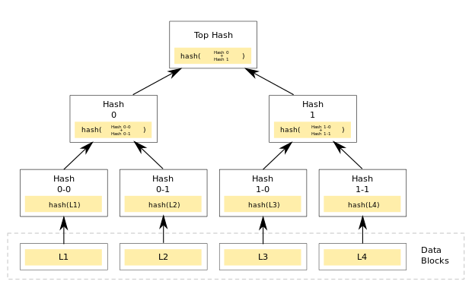

تصویر ‏2‑1: نمونه یک درخت درهم سازی[18]

## کدبندی نویسه [45]

باتوجه به اینکه کوچکترین واحد قابل فهم برای کامپیوترها یک بیت است که دارای مقداری معادل 0 یا 1 می­باشد در نتیجه همه مفاهیم از نظر کامیپوترها باید دارای یک مقدار عددی باشند­، بنابر این برای نویسه [46]های الفبایی استانداردهایی در نظر گرفته شده است که هر نویسه را به یک مقدار عددی مشخص نظیر می­کند از نمونه­های این استانداردها می­توان به مواردی از قبیل ASCII [47] که فقط شامل حروف انگلیسی اعداد و برخی نویسه­های خاص است و یا UTF-8 که دارای نویسه های موجود در اغلب زبان­های می­باشد اشاره کرد. اما این کدبندی­ها اغلب برای داده­هایی به کار می­روند که در زبان­های طبیعی دارای معنی و مفهوم می­باشند و خروجی یک تابع درهم سازی یک طرفه و یا رشته خروجی حاصل از یک الگوریتم رمزنگاری اشکال سخت و عجیبی در این نوع از کدبندی­ها پیدا می­کنند بنابر این برای نمایش خروجی این تابع­ها به صورت رشته های حرفی عددی نیز استانداردهای خاصی نظیر Hex, Base64, Base58 ایجاد شده است که Hex در حقیقت نمایش هر بایت از داده در مبنای 16 است که باعث طولانی شدن رشته می­شود بنابر این استاندارد Base64 به طور معمول برای انتقال داده ها استفاده می­شود که این استاندارد نیز به دلیل وجود نویسه­هایی مانند عدد 0 و حرف o لاتین و یا حرف l کوچک لاتین و حرف I بزرگ لاتین و عدد 1 و... که در برخی فونت­ها شکل یکسان دارند در صورتی که قرار باشد توسط انسان­ها و نه ماشین­ها مورد بررسی قرار گیرند مشکلاتی را ایجاد می­کنند که برای پیشگیری از این مشکلات از استاندارد Base58 در اغلب رمز ارز­ها استفاده می­شود که حروف و اعداد مشابه و غیر قابل تشخیص از یکدیگر در آن مشاهده نمی­شوند.

## شبکه نظیر به نظیر

این شکبه­ها در حقیقت در مقابل شبکه­های سرویس دهنده-سرویس گیرنده [48] قرار دارند و به جای آن­که یک سرویس دهنده مرکزی وجود داشته باشد که همه سرویس گیرنده­ها به آن متصل باشند و فقط بتوانند با سرویس دهنده انتقال پیام انجام دهند، همه نظیرها [49] به صورت مستقیم به هم متصل هستند و در حقیقت هر نظیر حکم یک سرویس دهنده و یک سرویس گیرنده کوچک را دارد، این شبکه در رمز ارزها اهمیت بالایی دارند چراکه به کمک این شبکه­ها امکان حذف شخص ثالث در تراکنش ها حذف شده است.

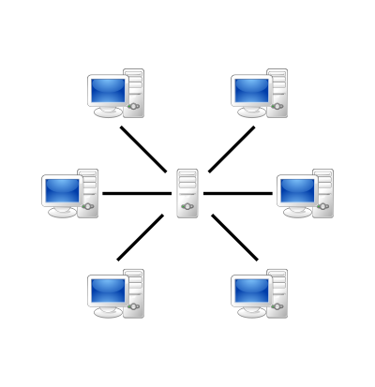

تصویر ‏2‑2 : نمونه یک شبکه سرویس گیرنده-سرویس دهنده[1]

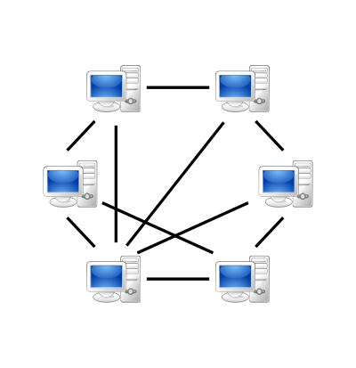

تصویر ‏2‑3 : نمونه یک شبکه نظیر به نظیر[1]

## ماشین مجازی [50]

ماشین مجازی در حقیقت ماشینی است که به طور مجازی روی یک ماشین فیزیکی دیگر اجرا می­شود و یک سری عملیات خاص انجام می­دهد، نوع خاصی از این ماشین­های مجازی آن­هایی هستند که در زبان های برنامه نویسی سطح بالا مانند جاوا [51] و یا زبان­های خانواده دانت نت [52] به ترتیب با نام­های JVM [53]و CLR [54] استفاده می­شوند . این ماشین­های مجازی اغلب مانند ریز پردازنده­ها [55] دارای یک زبان اسمبلی مانند [56] مخصوص به خود می­باشند که کدهای زبان سطح بالاتر به این زبان­ها ترجمه می­شوند و سپس کدهای خروجی حاصل در ماشین مجازی مورد نظر اجرا می­شوند در حقیقت این ماشین­های مجازی رفتار شبیه به یک پردازنده را شبیه سازی می­کنند.

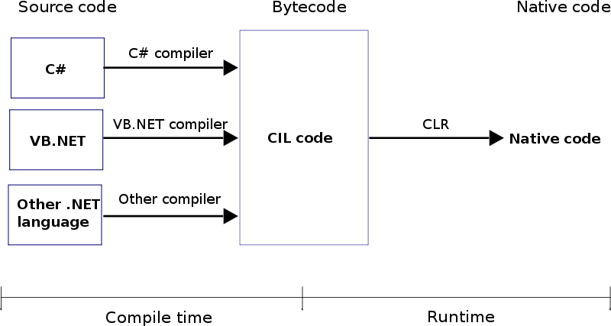

تصویر ‏2‑4 : نحوه کارکرد CLR

اغلب رمز ارزها نیز برای انجام کارهای خود دارای یک ماشین مجازی می­باشند که تراکنش ها مورد نظر به صورت کدهای این ماشین مجازی در آمده و برای تایید کدهای مورد نظر اجرا می­شوند به طور مثال می­توان از EVM [57] در این زمینه نامبرد.

# فصل سوم : بلاک چین

همانطور که گفته شد در سال 2009 میلادی با معرفی بیت کوین به عنوان اولین رمز ارز توسط فرد یا افرادی با نام مستعار ساتوشی ناکاماتو [58] مفهوم رمز ارز پابه عرصه وجود گذاشت به طوری که امروزه بیش از هزار رمز ارز مختلف در دنیا وجود دارد، بیت کوین برخلاف ارزهای دیجیتال قبل از خود توانست مشکل نیاز به فرد سوم قابل اعتماد را با کمک یک مکانیزم انقلابی با نام بلاک چین حل کند که در این فصل به بررسی این سیستم می­پردازیم.

در حقیقت بلاک­چین را می­توان به مانند یک سیستم عامل در نظر گرفت و رمز ارزها را به عنوان برنامه های کامپیوتری­ای که بر روی این سیستم عامل بزرگ و توزیع شده اجرا می­شوند.

## تعریف مفهومی بلاک­چین

بلاک­چین یک دفتر کل بزرگ و توزیع شده می­باشد که کار ثبت و رهگیری دارایی­هارا به صورت تراکنش [59] محور انجام می­دهد به طوری که امکان تغییر یا حذف اطلاعات درج شده در این دفتر کل وجود ندارد و فقط می­توان اطلاعات جدیدی را به آن افزود، بلاک چین كار فرآيند ثبت تراكنش­ها و ردگيري دارايي­ها را در يك شبكه­ي كسب­وكار ساده ميكند. يك دارايي مي­تواند ملموس مانند خانه، خودرو، پول نقد، زمين و يا ناملموس مانند مالكيت معنوي نظیر حق اختراع، حق چاپ يا نام اعتباري باشد. تقريباً هرچيز ارزشمندي مي­تواند در يك شبكه­ي بلاک چین ردگيري و معامله شود و مخاطرات و هزينه­ها را براي همه­ي طرف­هاي درگير كاهش دهد.

## تعریف ساختاری بلاک­چین

در ساده ترین حالت ساختار بلاک چین را همانطور که از نامش پیداست می­توان به صورت زنجیره ای از بلاک های داده ای دانست که به طور متوالی پشت یکدیگر قرار می­گیرند و هربلاک به طوری به بلاک قبل از خود وابسته است.

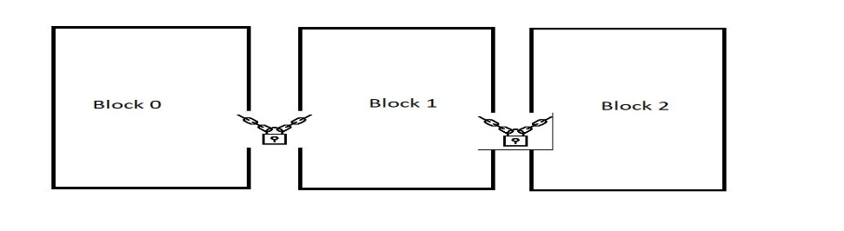

تصویر ‏3‑1: شمای کلی یک بلاک چین

## ساختار هر بلاک

باتوجه به اینکه بلاک­چین از زنجیره­ای از بلاک­ها ساخته شده است بنابر این ضروری به نظر می­رسد که ابتدا به بررسی ساختار هر بلاک به صورت جز یک جز مستقل بپردازیم تا در ادامه بتوانیم کاربرد هر یک از این بخش­هارا در یک بلاک چین بررسی کنیم.

هر بلاک به طور معمول حداقل دارای سه بخش زیر است:

1. بخش داده ای
2. نماد بلاک
3. نماد بلاک قبل از خود

حال به بررسی هر کدام از این بخش­ها می­پردازیم:

### بخش داده­ای بلاک

بخش داده ای یک بلاک در ساده ترین حالت ممکن می­تواند یک رشته متنی حاوی یک پیام باشد و یا اطلاعات تراکنش های مالی مختلف به همراه اطلاعات دیگری نظیر یک مقدار متغییر، زمان ساخت بلاک، شماره بلاک و ... که در رمز ارزها استفاده می­شود.

### نماد یا امضا بلاک

برای هر بلاک نماد یا امضا آن بلاک برابر است با خروجی تابع درهم ریزی یک طرف از همه بخش­های به غیر از خود بخش نماد بلاک یا به عبارت دیگر مقدار هش بخش­های مختلف بلاک.

### نماد بلاک قبل از خود

هر بلاک شامل نماد بلاک قبلی خود نیز می­شود. که در حقیقت این بخش باعث ایجاد زنجیره و مرتبط شدن بلاک ها به یکدیگر می­شود.

## بررسی ساختار بلاک چین

همانطور که گفته شد بلاک چین زنجیره ای از بلوک های داده ای به هم وابسته است اما این بلاک­ها چگونه به هم وابسته می­شوند؟

در حقیقت وظیفه ایجاد وابستگی بلاک های یک بلاک چین فارغ از بخش داده ای و بخش­های دیگر آن بر عهده بخش نماد بلاک قبلی می­باشد، به این صورت که با قرار دادن نماد بلاک قبلی در هر بلاک آن بلاک را به بلاک قبلی خود وابسته می­کنیم و باتوجه به اینکه بخش نماد بلاک قبلی برای محاسبه نماد بلاک جدید استفاده می­شود در حقیقت با ایجاد هر بلاک، این بلاک جدید به همه بلاک­های قبل از خود وابسته می­شود به طوری که برای ایجاد تغییر در یک بلاک نماد آن بلاک تغییر می­کند در نتیجه نماد بلاک بعد از آن نیز تغییر می­کند و این تغییر تا جدید ترین بلاک انتشار می­یابد، حال اگر بلاک­چین یک بلاک­چین پویا باشد به طوری که پیوسته به بلاک­های آن افزوده می­شود عملا ایجاد تغییر در یکی از بلاک­های قبلی امکان پذیر نخواهد بود و یا حداقل بسیار بسیار سخت خواهد بود بنابر این همه افرادی که در یک بلاک­چین مشارکت می­کنند می­توانند بر روی صحیح بودن اطلاعات بلاک چین توافق کنند و به این صورت توافق مورد نظر بدون نیاز به فرد سومی ایجاد می­شود و در حقیقت همه افراد مشارکت کننده بر روی صحت داده های داخل بلاک چین توافق دارند.

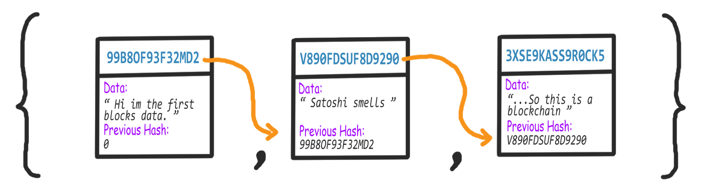

تصویر ‏3‑2: ساختار بلاک چین[19]

## خواص بلاک چین

هر بلاک چین باید شامل خواص زیر باشد:

1. تغییر ناپذیری: تغییر ناپذیری در بلاک چین باتوجه به ساختار آن به وجود می­آید.
2. اصل بودن : مشاركت كنندگان مي­دانند یک دارايي از كجا مي­آيد و مالكيت آن در طول زمان چگونه تغییر کرده است.
3. قطعیت : هر بلاک دارای قطعیت است در حقیقت داده­های آن قطعی و صحیح و پذیرفته شده هستند.
4. شفافیت : نحوه ساز و کار بلاک چین دارای شفافیت است و داده­های موجود در آن برای همه افراد موجود در شبکه قابل دسترسی است.

## بررسی کارکرد شبکه­های بلاک چین

اغلب شبکه های مبتنی بر بلاک چین مانند رمز ارزها بر بستر شبکه­های کامپیوتری نظیر به نظیر به فعالیت می­پردازند به طوری که هر یک از نظیرهای موجود در شبکه که اینجا گره [60] نامیده می­شوند یک نسخه از بلاک چین را در سیستم خود نگه می­دارند و قابلیت خواندن اطلاعات بلاک چین و افزودن بلاک جدید در شبکه را دارا می­باشند و به ازای افزوده شدن هر بلاک جدید، گره­ای که آن بلاک را به بلاکچین افزوده است موظف است که این موضوع را به همه نظیرهای دیگر اعلام کند تا آنها نیز اطلاعات بلاک چین خود را به روز رسانی [61] کنند تا شبکه دچار خطا نشود.

## انواع بلاک چین

بلاک چین­ها دارای انواع مختلفی می­باشند اما به صورت کلی به دو دسته خصوصی و عمومی تقسیم می­شوند که بلاک چین های عمومی اطلاعاتشان در اختیار همه افراد قرار دارد و هر فردی می­تواند در هر زمان به عنوان یک گره جدید وارد این شبکه شود و یا اطلاعات آن­هارا مورد بررسی قرار دهد نظیر بلاک چین­های رمز ارزها، در مقابل نیز بلاک چین­های خصوصی قرار دارند که یک سازمان و یا کسب و کار می­تواند برای افراد موجود در شبکه خود آن­را ایجاد کند و بر بستر شبکه­های داخلی خود سازمان به اجرای آن بپردازد و یا با رمزگذاری همه داده­های آن از دسترسی افراد غیر قابل اعتماد به داده­ها جلوگیری به عمل آورد.

## اثبات کار

اثبات کار یا POW در حقیقت یک مکانیزم در شبکه­های بلاک­چین است که ویژگی تغییر ناپذیری بلاک چین را تقویت می­کند و همچنین از افزوده شدن بلاک­های زیاد و غیر ضروری به سادگی در شبکه جلوگیری می­کند، در حقیقت همان­طور که از نامش پیداست POW یک مکانیزم است که باعث می­شود هر فرد برای افزودن هر بلاک در شبکه موظف باشد میزان معینی کار انجام دهد.

سازکار این مکانیزم به این صورت است که برای هر بلاک چین مقدار مشخصی به نام سختی [62] در نظر گرفته می­شود و حال یک شرط جدید برای به دست آوردن نشان بلاک به سازوکار شبکه افزوده می­شود به صورت که مقدار عددی هش به دست آمده باید از مقدار سختی بیشتر باشد برای ساده شدن کار می­توان این شرط را به صورت ظاهر شدن تعداد معینی 0 در ابتدای مقدار هش بلاک دانست.

همانطور که گفته شد هش بلاک شامل مقدار هش بخش مختلف بلاک می­باشد اما این بخش اغلب از داده­های ثابتی تشکیل شده اند که قابل تغییر نمی­باشد بنابر این به ازای داده های بلاک فقط و فقط یک مقدار هش تولید می­شود که ممکن است شرط مورد نظر برای POW را نداشته باشد، برای حل این مشکل یک مقدار متغییر به نام nonce نیز به داده­های بلاک افزوده می­شود این مقدار متغییر فارغ از دیگر بخش­های بلاک است و می­تواند هر مقداری داشته باشد حال با کمک این مقدار جدید و تغییر دادن آن و محاسبه مجدد هش بلاک می­توان هش­های مختلف برای یک بلاک به دست آورد و درحقیقت مکانیزم POW مشارکت کنندگان را مجبور می­کند تا مکررا به محاسبه مقدار هش­های مختلف برای یک بلاک با nonce های مختلف بپردازند تا یک مقدار هش با شرط بزرگتر بودن از سختی یافته شود؛ به محض یافته شدن این مقدار، گره­ای که هش را پیدا کرده است این مقدار جدید را و مقدار nonce ای که به ازای آن مقدار هش را به دست آورده است به دیگر گره­ها اعلام می­کند و دیگر گره­ها نیز حال به سادگی با یکبار هش کردن با nonce اعلام شده می­توانند صحت ادعای گره اعلام کننده را راستی آزمایی کنند و درصورت درست بودن ادعا آن را به عنوان بلاک جدید بپذیرند.

### حمله 51 درصد

با افزوده شدن POW به بلاک چین حال تغییر دادن داده­های بلاک بیش از بیش سخت می­شود به طوری که برای تغییر داده­های یک بلاک این بار فرد مورد نظر باید به ازای همه بلاک­های بعدی نیز الگوریتم POW را اجرا کند و مقدار هشی بیشتر از سختی برای همه بلاک­ها بیابد، که بسیار وقت­گیر خواهد بود همچنین در شبکه­­های پویا که همواره به بلاک های آن افزوده می­شود گره خاطی باید بتواند به قدری سریع به محاسبه POW بلاک­های قبلی بپردازد که بتواند به آخرین بلاک برسد و بلاک آخر را نیز خود بدست بیاورد و به شبکه اعلام کند تا همه آن­را بپذیرند که این اتفاق فقط در حالتی ممکن است که گره مورد نظر حداقل 51 درصد قدرت محاسباتی شبکه را داشته باشد یعنی قدرت محاسباتی آن از مجموع قدرت محاسباتی همه گره­های دیگر موجود در شبکه بیشتر باشد.

### تغییرات سختی

از دیگر کاربردهای POW آن است که شبکه­های بلاک چینی شلوغ می­توانند زمان ایجاد شدن بلاک های خود را کنترل کنند تا به این صورت از رشد بی رویه بلاک چین جلو گیری به عمل آورند به این ترتیب که با افزوده شدن هر گره شانس یافته شدن بلاک جدید بیشتر می­شود چرا که گره­های بیشتری برای بدست آوردن بلاک جدید به رقابت می­پردازند حال پس از افزوده شدن تعداد زیادی گره می­توان با افزایش دادن مقدار سختی زمان مورد نیاز برای بدست آوردن بلاک جدید را بیشتر کرد و درحقیقت انجام مکانیزم POW را سخت تر نمود و زمان میانگین برای به دست آمدن تعداد معینی ای بلاک را کنترل نمود.

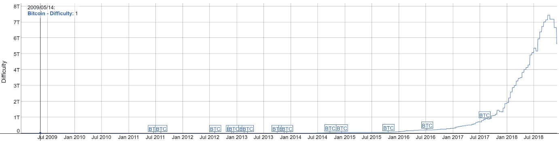

تصویر ‏3‑3: نمودار تغییرات سختی شبکه بیت کوین[6]

## استخراج [63] رمز ارز

در شبکه­های بلاک چینی رمز ارزهایی نظیر بیت کوین که تعداد زیادی گره برای بدست آوردن بلاک بعدی رقابت می­کنند مقداری از توکن های شبکه به عنوان جایزه [64] به هر فردی که موفق به یافتن بلاک بعدی شود اختصاص داده می­شود تا به این صورت انگیزه برای پیاده کردن بلاک­های جدید در بین افراد ایجاد شود چرا که هر فرد با پیدا کردن بلاک جدید و انجام عملیات POW در حقیقت به میزان امنیت شبکه می­افزاید، به این ترتیب به تعداد کوین­های شبکه افزوده می­شود و در حقیقت مکانیزمی مانند استخراج کردن ایجاد می­شود.

به طور مثال برای شبکه بیت کوین در ابتدا جایزه هر بلاک 50 بیت کوین در نظر گرفته شده بود که به ازای ایجاد شدن هر 210 هزار بلاک این میزان نصف می­شود تا در نهایت به 0 میل کند به طوری که پیش بینی می­شود در نهایت تعدادی نزدیک به 21 ملیون بیت کوین وجود خواهند داشت که این مقدار تا سال 2140 میلادی کاملا استخراج می­شود، لازم به ذکر است که با افزایش تعداد گره­ها به مرور زمان سرعت استخراج بیت کوین­ها افزایش نمی­یابد چرا که همانطور که اشاره شد مقدار سختی مکررا افزوده می­شود به طوری که تقریبا هر 210 هزار بلاک زمانی معادل چهار سال برای ایجاد شدن نیاز خواهند داشت.

## دیگر اثبات­ها[65]

علی رغم تمام مزایای اثبات کار این مکانیزم دارای مشکلاتی نیز می­باشد یکی از بزرگترین ایرادات مکانیزم POW مصرف مقدار زیادی انرژی توسط کامپیوترهای گره­هایی است که به اجرای آن می­پردازند به طوری که گفته می­شود به طور مثال شبکه بیت کوین در حال حاظر انرژی الکتریکی به اندازه انرژی مورد نیاز برای کل کشور ایرلند را مصرف می­کند، درحالی که این انرژی برای امن کردن شبکه استفاده می­شود اما تعداد زیادی هش تولید شده برای هر بلاک بی استفاده است و عملا این حجم عظیم انرژی به هدر می­رود، همچنین از دیگر اشکالات این مکانیزم آن است که برخی افراد با ایجاد مدارات مجتمع خاص و یا asics قادر به استخراج بیت کوین با سرعت زیاد­ می­باشند به طوری که امروزه استخراج با cpu های معمولی عملا امکان پذیر نمی­باشد بنابر این تعدادی اثبات دیگر نیز برای رمز ارزها مطرح شده است که در اینجا به معرفی برخی از آنها می­پردازیم.

### اثبات سهام [66] (POS)

در این روش یکی از گره­های موجود در شبکه به طور تصادفی برای ایجاد بلاک جدید توسط شبکه انتخاب می­شود اما با این شرط که افرادی که دارای سهم بیشتری از توکن­های شبکه می­باشند شانس بیشتری برای انتخاب شدن دارند، که داشتن تعداد زیادی از توکن­های شبکه مانع از تقلب فرد مورد نظر می­شود چرا که اگر این گره اقدام به تقلب کند ارزش توکن های شبکه که خود مالک تعداد زیادی از آنها است کاهش می­یابد.

### اثبات حافظه [67]

این اثبات به مانند اثبات کار می­باشد با این تفاوت که در آن از توابع در هم سازی حافظه سخت می­باشد که فرد مورد نظر برای استخراج بلاک جدید به جای داشتن قدرت محاسباتی بیشتر باید سیستمی با حافظه بیشتر داشته باشد که باتوجه به سخت بودن ساخت حافظه و گرانتر بودن آن­ها شانس استفاده از مدارهای مجتمی محاسباتی درآنها کمتر است.

### گواهی سوزاندن [68]

این گواه نوعی گواهی است که در آن هر گره برای ایجاد کردن بلاک جدید باید تعدادی از توکن­های خود را از بین ببرد بنابر این لزوم از بین بردن مانع از تقلب می­شود.

همچنین برخی روش­های دیگر نیز که گاها ترکیبی از روش های فوق است نیز استفاده می­شود.

## بلاک چین­های نسل دوم [69]

همانطور که پیش­تر اشاره شد یکی از بخش های رمز ارزها و برنامه­های مبتنی بر بلاک چین یک ماشین مجازی است که به اجرای برخی دستورات شبه اسمبلی مختص آن رمز ارز و بلاک چین می­پردازد. این زبان شبه اسمبلی در نسخه­های اولیه رمز ارزها شامل دستورات بسیار محدودی می­شد و به اصطلاح دارای خاصیت کامل بودن تورینگ [70] نبود، به این معنی که دارای دستورات پرش نبود اما با گذر زمان برخی از فعالان حوزه رمز ارز با بررسی پتانسیل­های نهفته در این زبان، به استفاده از دستورات کامل تر و زبان­های کامل تورینگ روی آوردند که به این ترتیب نسل دوم بلاک چین­ها شروع شدند، یکی از نمونه­های رمز ارزهای با بلاک چین نسل دوم اتریوم [71]می­باشد.

### قرار دادهای هوشمند [72]

قرار دادهای هوشمند برخلاف آنچه که ممکن است از نام ظاهری آن­ها برداشت شود، قطعه کدهایی با زبان­های کامل تورینگ ماشین­های مجازی رمز ارزها هستند که با ارسال یک تراکنش به سمت آن­ها قادر به انجام یک کار مشخص و ثبت نتیجه آن در بلاک چین می­باشند. بنابر این، این قطعه کدها در محیط یک شبکه بلاک چین اجرا می­شوند و همه مشارکت کنندگان شبکه می­توانند با آن­ها ارتباط برقرار کرده و انجام سرویس خاصی را مدنظر داشته باشند.

## قاعده طولانی ترین زنجیره [73]

همانطور که گفته شد در بلاک چین­های شلوغ مانند بلاک چین­های رمز ارزها تعداد زیادی گره برای به دست آوردن بلاک بعدی با یکدیگر به رقابت می­پردازند و هر گره­ای که بتواند زودتر از بقیه گره­ها پاسخ مسئله POW را بیابد به عنوان برنده برای استخراج آن بلاک معرفی می­شود اما اگر دو گره همزمان موفق به این کار شوند چه می­شود؟ در این حالت هر دو گره در یک زمان پاسخ درستی برای POW بدست آورده اند و هر دو می­توانند بلاک خود را به انتهای بلاک­چین بیافزایند که این اتفاق در عمل باعث دو شاخه شدن بلاک چین می­شود، اما در نهایت باید یکی از این شاخه به عنوان شاخه صحیح پذیرفته شود و به حیات خود ادامه دهد. راه حل بیت کوین و دیگر رمز ارزها برای چنین حالتی آن است که ابتدا اجازه می­دهند هر دو بلاک به انتهای بلاک چین افزوده شوند چرا که در مرحله اولیه هر دو بلاک برابر هستند اما با گذر زمان و افزوده شدن بلاک­های بعدی در انتهای این دو بلاک دو شاخه متفاوت از بلاک چین ایجاد می­شود که در نهایت همه گره­ها طولانی ترین شاخه ایجاد شده را به عنوان شاخه درست می­پذیرند و کار کردن بر روی شاخه دیگر را رها می­کنند.

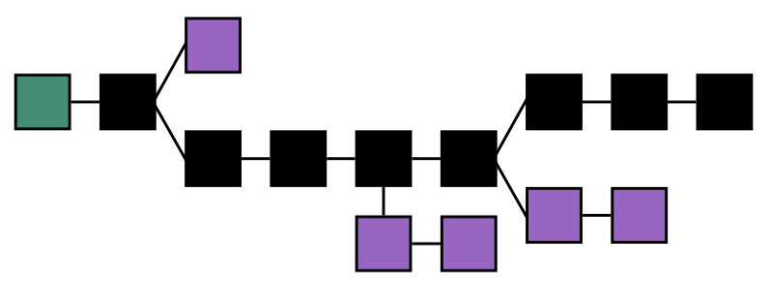

تصویر ‏3‑4 : قاعده طولانی ترین شاخه[5]

همانطور که در تصویر 3-4 دیده می­شود در هر مرحله پس از دو شاخه شدن بلاک چین، شبکه زنجیره سیاه که طولانی تر بوده است را به عنوان زنجیره اصلی انتخاب کرده و بلاک­های بنفش رها شده اند، به این بلاک­های رها شده در اصطلاح یتیم شده [74] می­گویند.

## فورک [75] در بلاک چین

شبکه­های بلاک چین نیز مانند دیگر برنامه­های کامپیوتری هموراه دستخوش تغییرات و به روز رسانی­هایی می­شوند اما با توجه به این که این شبکه ها کار حساس تری را نسبت به دیگر برنامه­ها انجام می­دهند و همچنین پایگاه داده آن­ها که بلاک چین می­باشد همواره در حال افزودن بلاک جدید است در برخی موارد ممکن است این تغییرات باعث ایجاد بلاک­هایی با قواعد جدید شوند که با بلاک­های قبل از آن تفاوت­هایی دارد به چنین حالتی فورک در بلاک چین گفته می­شود. در چنین حالتی گره­هایی که نسخه نرم افزار خود را به روز رسانی [76] کرده اند بلاک­هایی با خصوصیات متفاوتی از گره­هایی که به روز رسانی را انجام نداده اند تولید می­کنند.

### فورک نرم [77]

فورک نرم زمانی رخ می­دهد که تغییرات ایجاد شده اساسی نباشند و بنابر این علی رغم این که دو نسخه مختلف از بلاک ها در حال ایجاد شد هستند اما این بلاک­ها می­توانند بدون رخ دادن مشکل خاصی پشت یکدیگر قرار گیرند و شبکه کلی دچار مشکل نمی­شود بنابر این گره­هایی که به روز رسانی کرده اند و گره­هایی که به روز رسانی نکرده اند می­توانند کار کردن بر روی یک بلاک چین را ادامه دهند.

### فورک سخت [78]

این نوع فورک زمانی رخ می­دهد که تغییرات مذکور بسیار اساسی باشند به طوری که بلاک­های تولید شده با هر نسخه نمی­توانند کنار یکدیگر قرار گیرند و از نقطه ایجاد به روز رسانی عملا بلاک چین به دو بلاک چین مجزا تبدیل می­شود در چنین حالتی گره­هایی که به روز رسانی را دریافت کرده اند روی یک بلاک چین و گره­هایی که به روز رسانی را دریافت نکرده اند روی یک بلاک چین دیگر کار می­کنند که به هیچ عنوان سازگار [79] نمی­باشند و عملا در چنین حالتی ممکن است توکن­های رمز ارز به دو توکن متفاوت تجزیه شوند، به طور مثال پس از یکی از به روز رسانی­های شبکه بیت کوین در سال 2016 میلادی با ایجاد فورک سخت توکن­های شبکه به دو نوع بیت کوین معمولی و بیت کوین کلاسیک [80] تقسیم شدند به طوری که دارندگان کیف پول هریک نمی­توانند توکن­های نوع دیگر را داشته باشند.

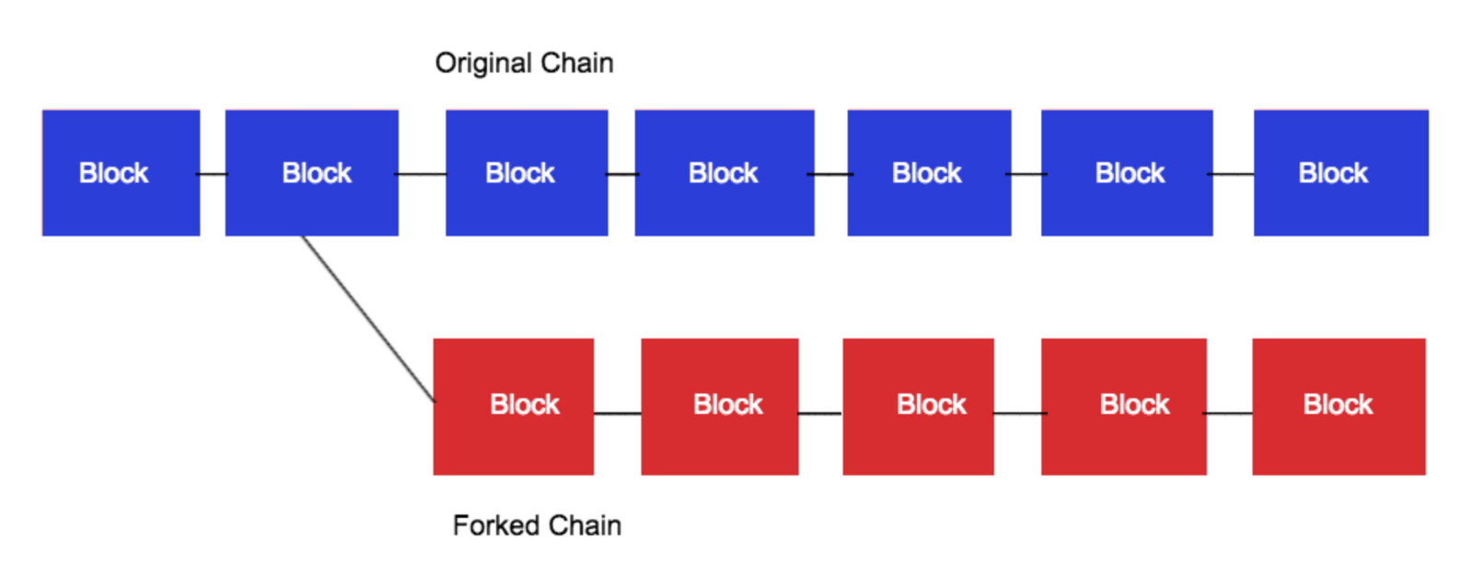

تصویر ‏3‑5: نمونه فورک سخت در بلاک چین

همانطور که در تصویر 3-5 مشاهده می­شود پس از یک فورک سخت بلاک چین به دو بلاک چین متفاوت تبدیل می­شود و برخلاف حالت طولانی ترین زنجیره اینجا هر دو زنجیره قابل قبول هستند اما نه توسط همه گره­ها بلکه برخی گره­ها یک زنجیره و برخی گره­ها زنجیره دیگر را قبول کرده و روی زنجیره مورد نظر خود مشغول به کار می­شوند.

## مشکلات بلاک چین­ها

شبکه های بلاک چینی نیز علی رغم همه مزیت­هایی که به ارمغان می­آورند خالی از اشکال نیستند که در اینجا به برخی از اشکالات این شبکه­ها اشاره مختصری می­کنیم.

یکی از ایرادات این شبکه به دلیل مکانیزم POW و مصرف انرژی بیش از حد رخ می­دهد که تلاش هایی برای حل این مشکل با سعی بر ایجاد کردن اثبات­های متفاوت انجام شده است اما هیچکدام به کارآمدی اثبات کار یا POW نمی­باشند.

در بسیاری از بلاک چین­ها امکان پرداخت های با مبلغ بسیار کم وجود ندارد[81] که این خود می­تواند ناشی از عوامل مختلفی باشد، به طور مثال در شبکه بیت کوین برای هر تراکنش مبلغی نیز به عنوان هزینه تراکنش [82] دریافت می­شود که اگر این مبلغ کمتر از حد معینی باشد استخراج کنندگان تمایلی به پردازش آن تراکنش نخواهند داشت حال اگر فردی بخواهد تراکنشی با مبلغی کمتر از هزینه آن انجام دهد عملا غیر منطقی می­باشد.

یکی از مهمترین مشکلات نیز مشکل مقیاس پذیری [83] در شبکه­های بلاک چینی می­باشد. که در این حالت باتوجه به نیاز انجام کار مشخصی و سپری شدن زمانی برای افزوده شدن هر بلاک و همچنین محدودیتی که در حجم اطلاعاتی­ای که بلاک می­تواند ذخیره کند وجود دارد باعث می­شود عملا در هر زمان بیش از تعداد معینی تراکنش قابل پردازش نباشند به طور مثال در شبکه بیت کوین تقریبا در هر ثانیه فقط هفت تراکنش قابلیت پردازش شدن را دارند که این باعث ایجاد محدودیت بسیاری در ساختار این شبکه و قابلیت های آن می­شود. همچنین به دلیل محدودیت تعداد تراکنش­ها افراد مجبور می­شوند پیوسته هزینه پردازش تراکنش بیشتری پرداخت کنند تا استخراج کنندگان [84] تمایل بیشتری به پردازش تراکنش آن­ها داشته باشند.

### هش گراف [85]

باتوجه به مشکل مقیاس پذیری بسیاری از فعالات حوزه بلاک چین تلاش­هایی برای حل این مشکل کرده­اند یکی از راه حل­های پیشنهاد شده برای مشکل مقیاس پذیری ایجاد هش گراف­ها به جای هش چین­ها یا همان بلاک چین­ها می­باشد که در این حالت مشکل مقیاس پذیری تا حد زیادی حل می­شود و تعداد هزاران تراکنش در ثانیه قابلیت پردازش شدن خواهند داشت همچنین امکان انجام پرداخت­های با مقادیر بسیار کم نیز وجود خواهد داشت.

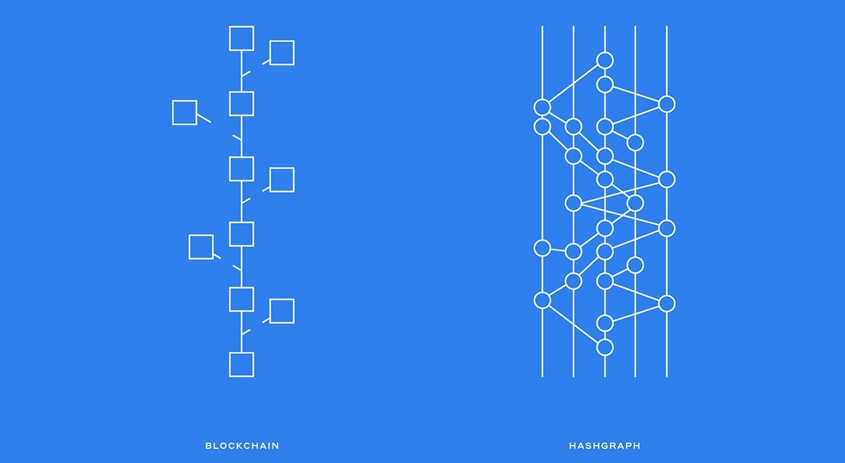

تصویر ‏3‑6: مقایسه هش گراف با بلاکچین[15]

همانطور که در تصویر 3-6 مشاهده می­شود در هش گراف به جای استفاده از قاعده طولانی ترین زنجیره سعی بر آن است تا بلاک های یتیم شده به صورتی مجدادا به شبکه بازگردانده شوند در این حالت به جای یک زنجیره یک گراف ایجاد می­شود که گره­های آن با هش به یکدیگر مرتبط می­باشند.

## بلاک چین­های نسل سوم [86]

بلاک چین­های نسل سوم نوع دیگری از بلاک چین­های هستند که در پاسخ به مشکل مقیاس پذیری بلاک چین ایجاد شده اند به طوری که با حل این مشکل امکان پردازش تعداد نامحدود تراکنش با هر مبلغ را فراهم می­آورند. همچنین کاربرد دیگر آنها در موارد مرتبط به اینترنت اشیا [87] می­باشد یکی از نمونه های موفق پیاده سازی بلاک چین­های نسل سوم IOTA می­باشد.

### نحوه کارکرد بلاک چین­های نسل سوم

در این بلاک چین­ها به جای ذخیره کردن تعدادی تراکنش در یک بلاک و سپس پشت هم قرار دادن بلاک­ها پشت یکدیگر تلاش می­شود تا تراکنش های بعدی به صورت مستقیم به تراکنش­های قبل از خود متصل شوند، به طور دقیق تر هر تراکنش به دو تراکنش تصادفی از تراکنش­های قبل از خود متصل می­شود و بنابر این یک گراف از تراکنش­ها ایجاد می­شود که این گراف در حقیقت یک گراف جهت دار رو به جلو در زمان خواهد بود چرا که هر تراکنش فقط به تراکنش­های قبل از خود در زمان می­تواند متصل شود بنابر این یال های متصل کننده این تراکنش­ها در گراف جهت دار هستند و همچنین به دلیل جهت دار بودن امکان ایجاد دور [88] نیز در این گراف موجود نمی­باشد از این رو به آنها گراف­های جهت دار بدون دور [89] ویا به اختصار DAG گفته می­شود.

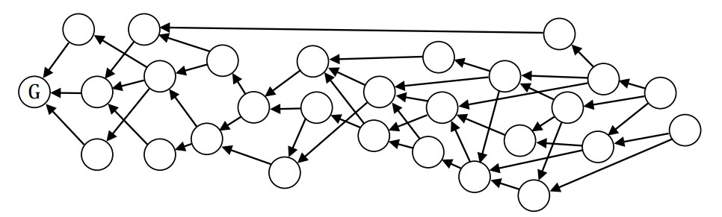

تصویر ‏3‑7: نمونه یک DAG

### پردازش تراکنش­ها در بلاک چین­های نسل سوم

در این نوع بلاک چین­ها در حقیقت هر فرد برای ارسال تراکنش خود به جای پرداخت هزینه تراکنش به استخراج کنندگان تا آن­ها تراکنش فرد را تایید و پردازش و به شبکه اعلام کنند خود اقدام به اعلام کردن تراکنش خود ­می­کند با این تفاوت که برای افزودن تراکنش خود به شبکه موظف است دو تراکنش قبل از خود را تایید کند و پس از تایید صحت آن دو تراکنش، تراکنش خود را به انتهای آن­ها می­افزاید به این صورت ساختار DAG گفته شده از اتصال هر تراکنش به دو تراکنش قبل از خود به وجود می­آید به این ترتیب و به دلیل عدم وجود هزینه تراکنش تراکنش­های با هر مقدار ناچیز قابلیت افزوده شدن به شبکه را دارا می­باشند. همچنین با افزایش تعداد تراکنش ها مشکل ایجاد ترافیک برای تراکنش­ها رخ نمی­دهد چرا که افزایش تعداد تراکنش­ها به معنی افزایش تعداد گره­های فعال در شبکه است که خود موظف به تایید تراکنش های قبل از خود می­باشند، بنابر این همواره با افزایش تعداد تراکنش­ها تعداد تایید کنندگان تراکنش نیز افزایش می­یابد و شبکه دچار کندی نمی­شود.

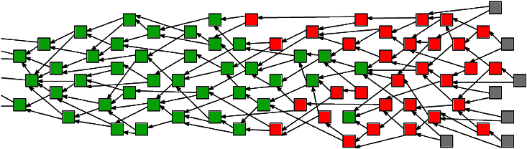

تصویر ‏3‑8 : وضعیت تراکنش­ها در یک DAG[14]

همانطور که در تصویر 3-8 نشان داده شده است تراکنش­ها در این نوع شبکه ها به سه نوع مختلف تقسیم می­شوند تراکنش­های کاملا تایید شده تراکنش های در دست تایید و تراکنش­های جدید که به ترتیب با رنگ­های سبز قرمز و خاکستری در تصویر قابل مشاهده می­باشند.

تراکنش­های تایید شده تراکنش­هایی اند که از هر تراکنش جدید شبکه پس از طی چند مرحله در گراف می­توان به آن­ها رسید، در حقیقت این بدان معنی است که این تراکنش­ها سابقه کاملی از تراکنش­های قبلی را در خود دارند، تراکنش های تایید نشده که به رنگ قرمز هستند فقط به تعدادی از تراکنش­های جدید متصل اند و تراکنش­های جدید تراکنش­هایی هستند که در انتظار افزوده شدن تراکنش جدید به انتهای خود و پردازش شدن توسط یک گره می­باشند.

## بلاک چین­های نسل چهارم [90]

این نوع بلاک چین­ها که بلاک چین­های هوشمند نیز معروف هستند در حقیقت تلاشی برای ایجاد اتصال میان حوزه های هوش مصنوعی [91] و به خصوص یادگیری عمیق [92] با بلاک چین می­باشند از پروژه­های معروف بلاک چین­های نسل چهارمی می­توان به SingularityNet و Deep Brain Chain اشاره کرد.

## بلاک چین در خارج از رمز ارزها

همانطور که پیشتر گفته شد بلاک چین فقط مختص به رمز ارزها نمی­شود و قابلیت های این تکنولوژی انقلابی می­تواند در بسیاری از صنایع دیگر نیز مورد استفاده قرار گیرد به طور مثال در اینجا به بررسی کاربرد بلاک چین در یک شبکه فروش اقساطی خودرو می­پردازیم.

كارخانه­هاي سازنده­ي خودرو خريد قسطي خودرو را ساده جلوه ميدهند، اما اين كار در واقعيت ميتواند كاملا پيچيده باشد. چالش مهمي كه اين روزها شبكه­هاي خريد قسطي خودرو با آن روبهرو هستند اين است كه هرچند زنجیه تامین فیزیکی معمولا یک­پارچه است، اما هر مشارکت کننده در شبکه و سامانه­های پشتیبان از هم جدا هستند که هرکدام از این­ها باید دفتر کل مخصوص به خود را نگه داری کنند همچنین از طرفی نیز مراجع حقوقی که وظیفه ثبت مالکیت و سند را بر عهده دارند دفتر کل خود را دارند و پلیس نیز باید دفتر کل خود را برای شماره گذاری خودروها داشته باشد و از طرفی بانک­ها نیز دفتر کل خود را برای پرداخت اقساط دارند با وجود این همه سازمان مختلف و دفتر کل­های متفاوت هماهنگی میان این مراجعه بسیار سخت صورت می­گیرد و گاها بسیار دردسر ساز است اما درصورت استفاده از بلاک چین بسیاری از مشکلات حل می­شوند. به طوری که هریک از مشارکت کنندگان می­توانند به راحتی بلاک چین را رسد کرده و اطلاعات مورد نظر خود را از آن برداشته و تراکنش­های مورد نظر خود را بی افزایند.

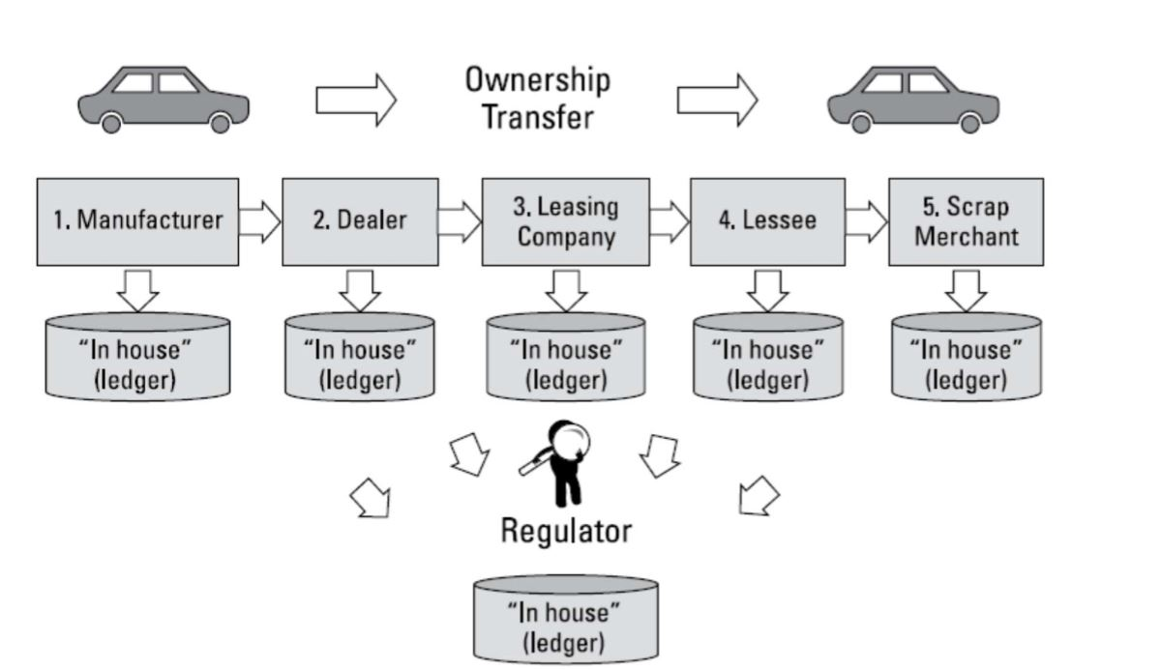

تصویر ‏3‑9: رهگیری مالکیت خودرو بدون بلاک چین[3]

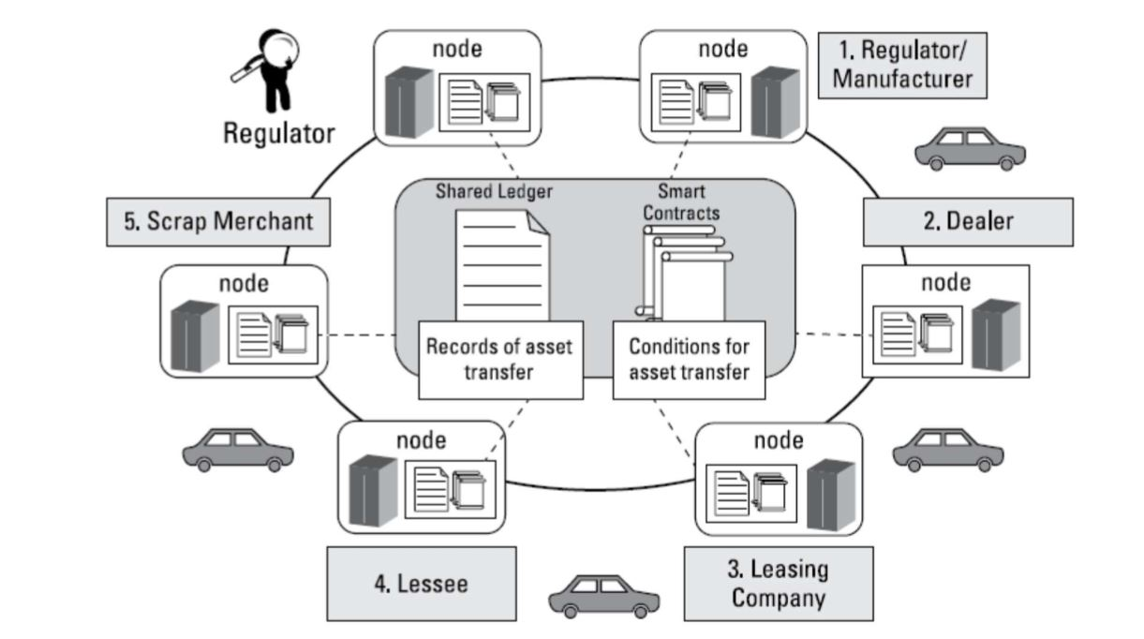

تصویر ‏3‑10: رهگیری مالکیت خودرو با بلاک چین[3]

# 

# فصل چهارم : بررسی کارکرد چند رمز ارز مهم

باتوجه به این که شبکه­های بلاک چین اغلب برای رمز ارزها استفاده می­شوند برای درک کامل مدل کارکرد آن­ها لازم به نظر می­رسد تا ابتدا به بررسی کارکرد چند رمز ارز مهم دنیای فناوری بپردازیم.

## بیت کوین

بررسی تخصصی تر بیت کوین به عنوان اولین رمز ارز دنیا و همچنین به دلیل مشترک بودن الگوریتم­های استفاده شده در آن در بسیاری از دیگر رمز ارزها به عنوان مبنا هر رمز ارزی به نظر ضروری می­رسد.

بیت کوین برای اولین بار در سال 2009 میلادی توسط شخص یا اشخاص ناشناسی با نام ساتوشی ناکاماتو معرفی شد، معرفی این رمز ارز به صورت چند برگ مقاله با نام وایت پیپر [93] بود که در این مقاله به تشریح سازوکار این رمز ارز پرداخته شده است.

### ساختار بلاک چین بیت کوین

بلاک چین بیت کوین ساختاری مانند بلاک چین­های فصل قبل دارد در اصل در اینجا باید به بررسی دقیق تر بخش داده­ای هر بلاک بپردازیم. بخش داده­ای هر بلاک بیت کوین حاوی اطلاعات تعدادی از تراکنش­های انتقال این رمز ارز می­باشد به طوری که حجم هر بلاک به 10 کیلو بایت [94] محدود می­باشد بنابر این تعداد تراکشن­های موجود در هر بلاک محدود می­باشد. همچنین برای سرعت دادن به محاسبات POW به جای استفاده از کل اطلاعات تراکنش­ها در محاسبه هش بلاک فقط از ریشه درخت مرکله تراکنش­های بلاک استفاده می­شود.

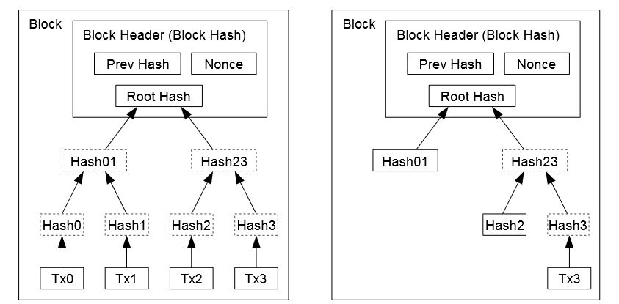

تصویر ‏4‑1 : ساختار بلاک­های بیت کوین[4]

### تراکنش­ها در بیت کوین

یکی از مهمترین اجزای تشکیل دهنده شبکه بیت کوین تراکنش­ها هستند، در حقیقت خورد ترین بخش سازنده شبکه بیت کوین این تراکنش­های می­باشند که به کمک آن­ها نقل و انتقالات بیت کوین در شبکه انجام می­شود.

ساختار هر تراکنش در شبکه بیت کوین شامل اطلاعات کلید عمومی دریافت کننده تراکنش، مقدار تراکنش و امضای دیجیتال صادر کننده می­باشد که این امضا دیجیتال در حقیقت به صورت یک قطعه کد برای ماشین مجازی بیت کوین به اسم Script Sig می­باشد.

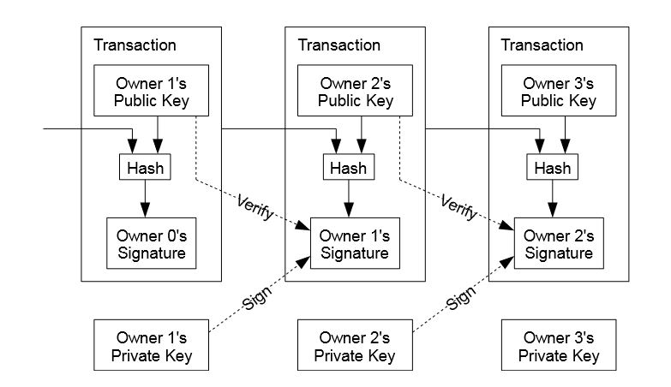

تصویر ‏4‑2 : ساختار تراکنش­های بیت کوین[4]

### ساختار UTXO [95] در بیت کوین

در بیت کوین برای رهگیری مالکیت توکن­های شبکه در طول زمان دارایی هر فرد به صورت یک عدد که با هر بار ارسال توکن مقداری از آن کم می­شود و با هر بار دریافت به آن افزوده می­شود درنظر گرفته نمی­شود، بلکه در این رمز ارز به محض دریافت یک تراکنش توسط یک نفر خروجی­های آن تراکنش به عنوان UTXO در کیف پول فرد ذخیره می­شوند و هنگام ارسال بیت کوین فرد مورد نظر باید تعداد مشخصی از این UTXO ها را به حساب فرد مورد نظر ارسال کند.

### کیف پول بیت کوین

شبکه بیت کوین دارای تعداد مشخصی کیف پول می­باشد که در حقیقت این کیف پول­ها وظیفه حفظ و نگه داری دارایی­های هر فرد را دارند، در حقیقت در عمق هرکدام از این کیف پول­ها کلید خصوصی هر فرد ذخیره می­شود که با کمک آن و امضا می­تواند UTXO هایی که به حساب کلید عمومی آن کلید خصوصی ارسال شده است را خرج کند، مهمترین کیف پول بیت کوین BitCoin Core می­باشد که کیف پول رسمی این رمز ارز می­باشد، این کیف پول در حقیقت نمونه کامل از پیاده سازی پروتوکل [96] بیت کوین می­باشد این کیف پول برای کار کردن ابتدا لازم است تا نسخه کاملی از بلاک چین بیت کوین را که در حال حاظر تقریبا حجمی معادل 185GB دارد را دریافت نماید، یکی از قابلیت­های این کیف پول امکان پیوستن به شبکه استخراج کنندگان توسط آن می­باشد.

## اتریوم

این رمز ارز نمونه موفق از پیاده سازی بلاک چین­های نسل دوم می­باشد که با کمک ماشین مجازی خود که EVM نام دارد، قادر است یک زبان کامل تورینگ را اجرا کند که به کمک کدهای این ماشین شبکه اتریوم امکان اجرای کدهایی به پیچیدگی کدهای همه دیگر زبان های برنامه نویسی را به صورت توزیع شده روی همه کامپیوترهای اجرا کننده شبکه اتریوم می­دهد.

### بررسی ساختار EVM

ماشین مجازی اتریوم و یا EVM در حقیقت یک ماشین مجازش مبتنی بر پشته [97] می­باشد به این صورت که همه دستورات آن فقط مقداری را از پشته خوانده و مقداری را به پشته می­افزایند، اندازه این پشته به ازای هر داده برابر با 256 بیت[98] می­باشد که در حقیقت برابر با خروجی تابع درهم ساز SHA3 (که به نام Keccak 256) نیز شناخته می­شود می­باشد همچنین در این ماشین مجازی یک حافظه دیگر نیز برای ذخیره سازی کدها وجود دارد.

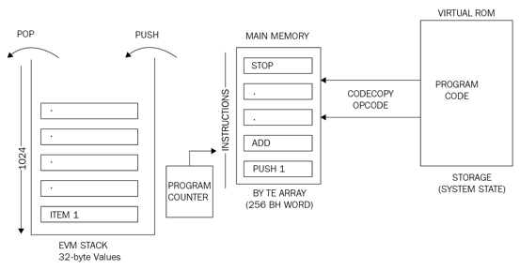

تصویر ‏4‑3 : ساختار EVM[1]

### زبان Solidity

همانند دیگر زبان­های اسمبلی برای زبان اسمبلی EVM نیز چندین زبان سطح بالاتر ایجاد شده است که کدهای این زبان­ها به کدهای اسمبلی EVM ترجمه [99] می­شود. یکی از زبان­های سطح بالاتر شبکه اتریوم زبان Solidity نام دارد که با کمک این زبان به راحتی می­توان به نوشتن قرار دادهای هوشمند پرداخت.

### برنامه­های توزیع شده [100]

به برنامه­های نوشته شده به زبان سالیدیتی در اصطلاح برنامه های توزیع شده گفته می­شود چرا که این برنامه­ها درحقیقت نه بر روی یک کامپیوتر بلکه برروی همه کامپیوترهایی که در شبکه اتریوم فعالیت می­کنند اجرا می­شوند و هر گره در شبکه می­تواند توابع موجود در این برنامه­هارا فراخوانی و استفاده نماید. البته باید توجه داشت که مفهوم برنامه های توزیع شده مختص شبکه اتریوم نمی­باشند و این مفهوم از مدت­ها قبل نیز وجود داشته است اما یکی از بزرگترین مشکلات این برنامه­ها بحث توافق می­باشد که با کمک شبکه بلاک چین این مشکل حل می­شود.

### توکن­های ERC20

زبان برنامه نویسی Solidity به قدری قوی می­باشد که توسط آن افراد مختلف می­توانند توکن­های فرعی دیگر مورد نظر خود را ایجاد و برنامه نویسی کنند و به کمک بلاک چین شبکه اتریوم و کیف پول­هایش از آنها استفاده نمایند به چنین توکن­هایی ERC20 گفته می­شود.

### ساختار کیف پول­های اتریوم

در ساختار شبکه اتریوم به جای مکانیزم UTXO استفاده شده در بیت کوین از مکانیزم ماشین حالت[101] استفاده می­شود به این ترتیب که هر کیف پول در این شبکه معادل یک حساب کاربری [102] در نظر گرفته می­شود که به یک کلید خصوصی متصل می­باشد و مقدار موجودی نیز به صورت یک عدد به آن­ها اختصاص داده می­شود حال به ریشه درخت مرکله ساخته شده از اطلاعات همه این حساب­های کاربری حالت سیسم گفته می­شود که با پردازش هر تراکنش این سیستم از یک حالت به حالت دیگری می­رود.

### شبکه Ropsten

باتوجه به امکان برنامه نویسی برای شبکه اتریوم و نیاز این برنامه­ها به اطمینان از صحت کارکرد آن­ها علاوه بر شبکه اصلی اتریوم که توکن­های آن دارای ارزش می­باشند، شبکه­های دیگری نیز برای آن ایجاد شده است که در حقیقت این شبکه­ها برای تست و خطایابی قرار دادهای هوشمند می­­باشند، ساختار این شبکه ها مانند شبکه اصلی اتریوم می­باشد با این تفاوت که توکن­های آن­ها ارزش ندارند یکی از معروف ترین این شبکه ها Ropsten نام دارد.

### Web3.js

زبان Solidity علی رغم داشتن توانایی برای نوشتن هر نوع قرار داد هوشمند و برنامه ای قابلیت ایجاد رابط کاربری گرافیکی [103] را دارا نمی­باشد در نتیجه کتابخانه­های زیادی برای زبان­های مختلف برنامه نویسی برای کار با آن ایجاد شده است، یکی از معروف ترین این کتابخانه­ها که به زبان جاوا اسکریپت نوشته شده است Web3.js نام دارد که با کمک زبان جاوا اسکریپت و زبان­های طراحی Html و Css امکان ایجاد رابط­های کاربری تحت وب برای قرار دادهای هوشمند را فراهم می­آورد.

## آیوتا

ایوتا یک نمونه از پیاده سازی بلاک چین­های نسل سومی است که درسال 2016 میلادی پا به عرصه وجود نهاد این رمز ارز در حقیقت به منظور مناسب بودن برای اینترنت اشیا ایجاد شده است و از پرداخت­های ریز به خوبی پشتیبانی می­کند در این شبکه به DAG ایجاد شده از تراکنش­های شبکه Tangle گفته می­شود.

### توکن­های IOTA

باتوجه به اینکه در IOTA ساختار استخراج وجود ندارد بنابر این همه توکن­های شبکه IOTA در ابتدای ایجاد شدن آن به صورت آماده وجود داشتند و توسط یک عرضه عمومی در میان افراد مختلف پخش شده­اند.

### نظیر یابی در IOTA

در شبکه IOTA عملیات نظیر یابی برخلاف بیت کوین و اتریوم نه به صورت خودکار بلکه به صورت دستی انجام می­شود در حقیقت در این شبکه افراد برای متصل شدن به نظیرها و اتصال به شبکه باید به سایت IOTA مراجعه کرده و از پایگاه داده موجود در سایت آدرس نظیرهای مورد نظر خود را برداشته و برای اتصال به آن­ها وارد نمایند، دلیل این ساختار آن است که باتوجه به اینکه در بلاک چین های نسل سوم تراکنش­ها به تراکنش­های دیگر متصل می­شوند هر فرد باید به همسایه­­های مورد اعتماد متصل شود، همچنین باتوجه به ساختار بلاک چین­های نسل سومی برخلاف دیگر بلاک چین­ها که قدرت محاسباتی بیشتر به معنی کنترل بیشتر بر شبکه بود تعداد همسایه بیشتر به معنای کنترل بیشتر بر این شبکه است بنابر این با وجود این ساختار نظیر یابی امکان متصل شدن به تعداد زیادی از نظیرها از بین ­می­رود.

### امکان جدا شدن و پیوستن تعدادی از گره­ها در IOTA

یکی از قابلیت­های منحصر به فرد IOTA امکان جدا شدن تعدادی از گره­ها از شبکه اصلی و مجدادا پیوستن آن­ها به شبکه می­باشد در این حالت در مقطعی از زمان تعدادی از گره­ها از شبکه جدا می­شوند و به کار کردن بر روی یک Tangle کوچک تر در شعاع کاری خود می­پردازند در نهایت به راحتی می­توانند با متصل کردن تراکنش­های شبکه اصلی به تراکنش های خود مجدادا به شبکه بپیوندند.

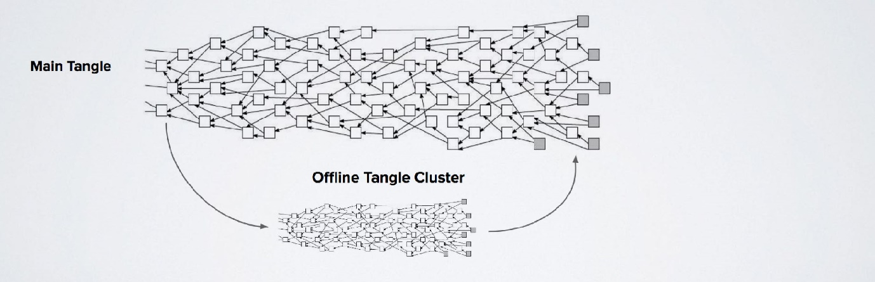

تصویر ‏4‑4: جدا شدن و اتصال مجدد

# 

# فصل پنجم : پارسی کوین

پارسی کوین [104] در حقیقت نمونه یک پیاده سازی از بلاک چین­های نسل سومی با زبان C# و با تکنولوژی .Net Standard می­باشد با علامت اختصاری PIC برای توکن­ها. که برای درهم سازی از تابع درهم ساز SHA-512 در آن استفاده شده است. که در ادامه به توضیح بخش­های اساسی این سامانه می­پردازیم.

## حالت سیستم

در این رمز ارز نیز به مانند رمز ارز اتریوم از ریشه درخت مرکله تمام حساب­های کاربری سامانه حالت سیستم به دست می­آید که با افزوده شدن هر تراکنش جدید سیستم از حالت n-1 به حالت n می­رود. که این امر مستلزم به روز رسانی درخت مرکله می­باشد تا ریشه جدید آن بدست آید، نکته قابل توجه آن است که به دلیل خاصیت درخت­های دو دویی هر بار به روز رسانی این ریشه به تعداد لگاریتم حساب­های کاربری نیاز به انجام عملیات دارد که به مراتب عدد کوچکی می­باشد به طور مثال در صورت وجود یک ملیون حساب کاربری در سامانه به تعداد تقریبی بیست عملیات برای به روز رسانی حالت سیستم نیاز خواهد بود.

## حساب کاربری

هر حساب کاربری در پارسی کوین شامل موارد زیر می­باشد.

1. کلید خصوصی دارنده حساب
2. کلید عمومی دارنده حساب
3. دارایی حساب
4. مقدار هش حساب

به طوری که مقدار هش حساب از هش کردن موارد دیگر به دست می­آید و این مقدار هش به عنوان برگ­های درخت مرکله ای که ریشه آن حالت سیستم است استفاده می­شود. حساب­ها در حقیقت وظیفه ایجاد تراکنش­ها و امضای آن­هارا نیز برعهده دارند.

قطعه کد ‏5‑1: تابع سازنده تراکنش در حساب

public Transaction TransactionBuilder(string reciepient, double value, string message = "")

{

if (value > Balance) throw new Exception("Not enough funds.");

var t = new Transaction(reciepient, value, signtureProvider, message);

if (t.ISSigntureVerified()) return t;

throw new Exception("Something went wrong, cannot sign the transaction");

}

## ساختار تراکنش­های در پارسی کوین

ساختار تراکنش­های در پارسی کوین شامل موراد زیر می­باشد:

1. کلید عمومی فرسنتده/ایجاد کننده تراکنش
2. کلید عمومی دریافت کننده تراکنش
3. میزان تراکنش
4. زمان ایجاد تراکنش
5. زمان ثبت تراکنش در شبکه
6. مقدار هش تراکنش
7. پیام تراکنش به صورت اختیاری
8. آدرس تراکنش در DAG
9. امضا دیجیتال ایجاد کننده تراکنش
10. قطعه کدهای لازم برای تایید امضا دیجیتال تراکنش

برای ایجاد هش تراکنش کلیدهای عمومی فرستنده و دریافت کننده، میزان تراکنش و زمان ایجاد تراکنش استفاده می­شوند.

قطعه کد ‏5‑2: محاسبه هش تراکنش

public string ComputeObjectHash()

=> $"{TransactionIssuer}-{Reciepient}-{Amount}-{IsuueTime}".ComputeHashString();

در این سیستم تراکنش­ها پس از ایجاد و امضا شدن و قرار گرفتن در انتهای دو تراکنش قبلی به گره­های همسایه ارسال می­شوند تا توسط یک الگوریتم به مانند تئوری سخن چینی [105] در میان تمام گره­های شبکه پخش شوند. همچنین هر گره پس از دریافت تراکنش ابتدا موظف به تایید هویت امضا آن است که توسط ماشین مجازی این سیستم انجام خواهد شد.

قطعه کد ‏5‑3 : ایجاد تراکنش

public Transaction(string reciepient, double amount, ECDSA ec, string message = "")

{

TransactionIssuer = ec.ExportPubKey;

Reciepient = reciepient;

Amount = amount;

IsuueTime = DateTime.UtcNow;

TxHash = ComputeObjectHash();

Signture = ec.Sign(TxHash);

ScriptPubKey = $"{Signture};{TransactionIssuer}";

ScriptSig = $"{ScriptPubKey};CheckSig;IsOne";

}

## ساختار گره­های DAG در پارسی کوین

همانطور که گفته شد DAG در حقیقت یک گراف می­باشد بنابر این، این گراف نیز مانند دیگر گراف­ها دارای گره­هایی می­باشد، این گره­ها به منظور نگه داری تراکنش­ها ایجاد شده اند اما می­توانند حاوی اطلاعات دیگیری نیز ­باشند. در ساختار پارسی کوین این امکان دیده شده است که گره­ها بتوانند حاوی هیچ تراکنشی نبوده و فقط دارای یک پیام خاص باشند. ساختار گره­ها شامل موارد زیر است:

1. نشانه گره
2. زمان ایجاد شدن گره
3. زمان تایید شدن گره
4. گره قبلی سمت راست
5. گره قبلی سمت چپ
6. هش گره قبلی سمت راست
7. هش گره قبلی سمت چپ
8. پیام
9. تراکنش
10. هش تراکنش
11. کلید عمومی ایجاد کننده گره
12. هش گره
13. حالت سیسم قبل از ایجاد این گره
14. حالت سیستم بعد از ایجاد این گره
15. مقدارد none برای مسئله POW گره
16. تعداد تاییدهای گره

که مقدار هش گره در این سیستم برابر با هش شده نشانه گره به همراه زمان ایجاد آن و اطلاعات گره­های قبلی و همچنین سازنده و تراکنش موجود در گره می­باشد. همچنین حل یک مسئله POW نیز برای تایید و ایجاد هر گره درنظر گرفته شده است که این مسئله POW مقدار سختی بسیار کمتر از بلاک چین­های نسل اول و دومی دارد به طوری که به طور معمول با یک کامپیوتر معمولی می­توان در زمان تقریبی حدود 30 ثانیه پاسخ آن­را به دست آورد.

قطعه کد ‏5‑4 : تابع مسئله POW برای هر ند

public string Mine()

{

byte[] s = null;

do

{

s = ComputeObjectHash().ToByteArray(StringEncoding.Base85Check);

} while (NodeHash.ToByteArray().CompareDiff());

return s.ToBase58Check();

}

## کیف پول­ها در پارسی کوین

هر کیف پول در پارسی کوین شامل تعداد نا محدودی حساب کاربری می­باشد که یکی از آن­ها به عنوان حساب کاربری اصلی در هر زمان وظیفه ایجاد و امضا تراکنش­ها را برعهده خواهد داشت.

## نوسیه بندی­ها در پارسی کوین

در این سامانه از چهار نوع نویسه بندی برای انتقال متن­ها استفاده شده است:

1. نویسه بندی ASCII برای متن­های انگلیسی
2. نویسه بندی UTF-8 برای دیگر متن­ها
3. نویسه بندی Base64 برای انتقال متن­های بی معنی در دیگر نویسه بندی­ها در اجزا داخلی سامانه
4. نویسه بندی Base58Check برای انتقال متن­های بی معنی در دیگر نویسه بندی­ها برای مواردی که لازم است توسط افراد خوانده شود مانند کلیدهای عمومی

تفاوت نویسه بندی Base58Check با نویسه بندی Base58 در قرار داشتن یک CheckSum در آن است.

## انواع توابع درهم سازی در پارسی کوین

در این سامانه از سه تابع درهم سازی MD5 برای موارد معمولی SHA256 و SHA512 برای محاسبه POW استفاده شده است البته حالت اصلی دو بار محاسبه خروجی این توابع درهم سازی برای امنیت بیشتر می­باشد.

## رمز نگاری در پارسی کوین

در این رمز ارز از سه سیستم رمزنگاری AES وRSA و ECCاستفاده شده است که از ترکیب AES و RSAبرای نقل و انتقال امن پیام­ها استفاده می­شود و از ECC نیز برای ساخت امضا دیجیتال برای ایجاد تراکنش­ها. همچنین اطلاعات خصوصی نظیر کلید عمومی هر فرد که برروی سیستم فرد ذخیره می­شود بر روی یک فایل که با AES رمزنگاری شده است نوشته می­شوند تا درصورت به خطر افتادن رایانه فرد این اطلاعات قابل بازگشایی نباشند.

## اجزا [106] سامانه

در این سامانه برای کنترل بهتر کد، کد برنامه به قسمت­ها و کامپوننت­هایی به شرح زیر تقسیم شده است.

1. کامپوننت Base که کامپوننت پایه برنامه می­باشد و شامل یک سری توابع اساسی که در همه بخش­های دیگر مورد استفاده قرار می­گیرد می­باشد.
2. کامپوننت اصلی ParsiCoin که شامل موارد کاری سامانه می­باشد.
3. کامپوننت PVM که شامل ماشین مجازی سیستم می­باشد.
4. کامپوننت CLI که شامل یک کامند لاین [107] برای کار با سامانه است
5. کامپونتت GUI که شامل یک رابط کاربری گرافیکی [108]وب بیس برای سامانه می­باشد.

ارتباط اجزا برنامه بایکدیگر به صورت زیر می­باشد. که در ادامه به شرح کارکرد هریک خواهیم پرداخت.

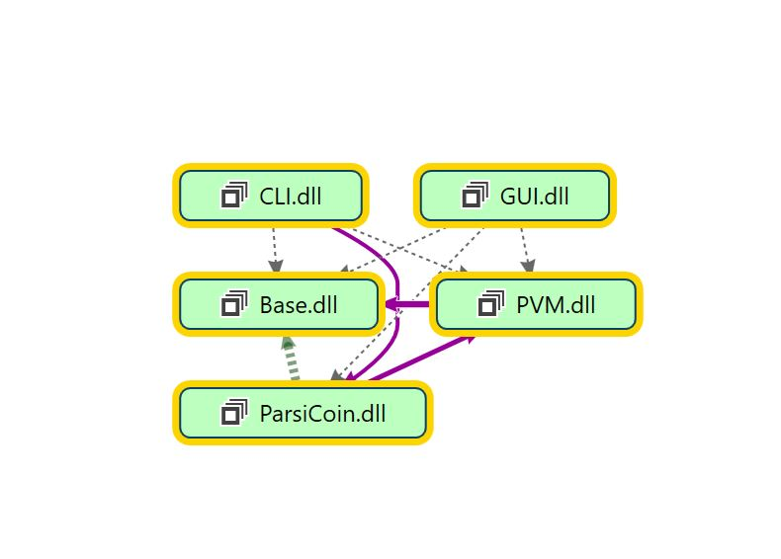

تصویر ‏5‑1 : ارتبابط بین اجزا در پارسی کوین

### کامپوننت Base

این کامپوننت در اصل دربرگیرنده کلاس­ها و توابعی است که در همه بخش­های دیگر استفاده خواهند شد این توابع شامل تغییرات لازم برای کدبندی­ها و محاسبات خروجی توابع درهم سازی می­باشد.

این کامپوننت از کلاس­هایی زیر تشکیل شده است:

1. کلاس [109] EncoderBase58 که وظیفه کد بندی نویسه­ها از حالت آرایه ای از بایت­ها به Base58 را دارد.
2. کلاس AES که شامل توابع مورد نیاز برای رمزنگاری AES در سیستم می­باشد.
3. کلاس ECDSA که شامل توابع مورد نیاز برای امضا دیجیتال با کمک رمزنگاری ECC می­باشد.
4. کلاس­های SecureLine که شامل توابع مورد نیاز برای رمزکردن پیام­ها و انتقال آن­ها در بستر اینترنت می­باشد.
5. کلاس استاتیک [110] Util که شامل توابعی برای کد بندی و یا هش کردن می­باشد.
6. کلاس Configuration که شامل پیکر بندی­های سیستم می­باشد.
7. اینترفیس [111] IPICObject که تمام کلاس­های کامپوننت اصلی موظف به پیاده سازی آن­می­باشند.

که در ادامه به شرح کارکرد برخی از این کلاس­ها و توابع موجود در آن­ها خواهیم پرداخت.

#### کلاس AES

این کلاس که وظیفه انجام رمز نگاری AES را دارا می­باشد دارای چهار سازنده می­باشد که کارکرد آن­ها به شرح زیر است.

1. سازنده اول که یک رشته حرفی [112]از کاربر به عنوان رمز استفاده می­کند.
2. سازنده دوم که از GUID به عنوان رمز استفاده می­کند.
3. سازنده سوم که به مانند سازنده دوم بوده اما GUID گفته شده را خود تولید می­کند.
4. سازنده چهارم که وظیفه انجام دادن کارهای یکسان را داشته و در هر اجرای دیگر سازنده­ها فراخوانی می­شود.

همچنین شامل دو تابع برای رمزگذاری و دو تابع برای رمزگشایی می­باشد که به ترتیب رشته­های حرفی و یا رشته ای از بایت­هارا دریافت می­کنند.

در پیاده سازی اصلی این کلاس از شی System.Security.Cryptography.Aes خود چهارچوب .Net استفاده شده است که این از یک بردار IV و یک کلید برای رمزنگاری استفاده می­کند که بردار و کلید گفته شده نیز توسط شی System.Security.Cryptography.Rfc2898DeriveBytes از رمز دریافت شده از کاربر توسط سازنده­ها ایجاد می­شود.

قطعه کد ‏5‑5: کلاس AES

public class AES : IDisposable

{

private readonly byte[] _password;

private readonly Aes _aes;

private readonly byte[] _salt;

private readonly int _iterationCount;

public byte[] PassWord { get => _password; }

public AES(string PassWord) : this(new object())

{

_password = Utilities.Util.ToByteArray(PassWord);

Rfc2898DeriveBytes pdb = new Rfc2898DeriveBytes(_password, _salt, _iterationCount);

_aes.Key = pdb.GetBytes(32);

_aes.IV = pdb.GetBytes(16);

pdb.Dispose();

}

public AES(Guid PassWord) : this(new object())

{

_password = PassWord.ToByteArray();

Rfc2898DeriveBytes pdb = new Rfc2898DeriveBytes(_password, _salt, _iterationCount);

_aes.Key = pdb.GetBytes(32);

_aes.IV = pdb.GetBytes(16);

pdb.Dispose();

}

public AES() : this(Guid.NewGuid())

{

}

private AES(object obj)

{

_aes = Aes.Create();

_salt = new byte[] { 0x49, 0x76, 0x61, 0x6e, 0x20, 0x4d, 0x65, 0x64, 0x76, 0x65, 0x64, 0x65, 0x76 };

_iterationCount = 20_000;

}

public byte[] Encrypt(byte[] clearBytes)

{

byte[] res = null;

using (MemoryStream ms = new MemoryStream())

{

using (CryptoStream cs = new CryptoStream(ms, _aes.CreateEncryptor(), CryptoStreamMode.Write))

{

cs.Write(clearBytes, 0, clearBytes.Length);

cs.Close();

}

res = ms.ToArray();

}

return res;

}

public byte[] Decrypt(byte[] cipherBytes)

{

byte[] res = null;

using (MemoryStream ms = new MemoryStream())

{

using (CryptoStream cs = new CryptoStream(ms, _aes.CreateDecryptor(), CryptoStreamMode.Write))

{

cs.Write(cipherBytes, 0, cipherBytes.Length);

cs.Close();

}

res = ms.ToArray();

}

return res;

}

public byte[] Encrypt(string clearText, StringEncoding encoding = StringEncoding.UTF8)

=> Encrypt(clearText.ToByteArray(encoding));

public byte[] Decrypt(string cipherText)

=> Decrypt(cipherText.ToByteArray(StringEncoding.Base64));

}

#### کلاس Util

این کلاس شامل توابعی می­باشد که مهمترین­های آن­ها وظایف مرتبط با محاسبه سختی را دارا می­باشند، در ساختار پارسی کوین باتوجه به اینکه خروجی توابع هش 64 بایت می­باشد برای سختی دو مقدار در نظر گرفته شده است مقدار اول تعداد بایت­های برابر با 0 می­باشد و مقدار دوم عدد یک بایت بعدی و بقیه بایت­ها برابر با 1 درنظر گرفته می­شوند.

قطعه کد ‏5‑6 : مقایسه سختی

public static bool CompareDiff(this byte[] targer)

{

for (int i = 0; i < targer.Length; i++)

{

if (targer[i] > Difficulty[i]) return false;

}

return true;

}

### کامپوننت اصلی ParsiCoin

این کامپوننت درحقیقت شامل اجزایی از سامانه می­باشند که وظیفه اجرای الگوریتم­ها و پروتکل­های اصلی سامانه را دارا می­باشند. و شامل موارد زیر است:

1. کلاس Account شامل حساب­های کاربری
2. کلاس DAG شامل ساختار کلی DAG
3. کلاس MerkleTree شامل درخت مرکله اکانت­ها
4. کلاس Node شامل اطلاعات گره­ها
5. کلاس Services که شامل سرویس­های مورد نیاز در سیستم می­باشد.
6. کلاس Transaction شامل اطلاعات تراکنش­ها
7. کلاس Wallet شامل اطلاعات کیف پول­ها

#### کلاس سازنده درخت مرکله

این کلاس وظیفه ساخت درخت مرکله از اکانت­هارا دار می­باشد، ساختار داده موردنظر برای ساخت درخت یک ارایه از رشته­های حرفی عددی می­باشد همچنین در این کلاس یک آرایه دیگر نیز به تعداد اکانت­ها از کلاس اکانت برای نگه داری اطلاعات کامل اکانت­ها درنظر گرفته شده است.

public MerkleTree()

{

Leafs = new MerkleNode[65536];

Nodes = new string[131071];

for (int i = 0; i < Leafs.Length; i++)

{

Leafs[i] = new MerkleNode();

Leafs[i].HashString = Leafs[i].ComputeObjectHash();

Nodes[i + Nodes.Length / 2] = Leafs[i].HashString;

}

var Start = Nodes.Length / 2;

var End = Nodes.Length;

while (true)

{

if (Start == 0) break;

for (int i = Start; i < End; i += 2)

{

Nodes[(i) / 2] = $"{Nodes[i]}{Nodes[i + 1]}".ComputeHashString();

}

End = Start;

Start /= 2;

}

}

قطعه کد ‏5‑7 : سازنده درخت مرکله

#### کلاس مرتبط با پایگاه داده

یکی از کلاس­های این بخش کلاسی است که برنامه را به یک پایگاه داده ساده و بدون نیاز به سرور و NoSQL به نام LiteDB متصل می­کند این پایگاه داده وظیفه ذخیره اطلاعات همه تراکنش­ها و اکانت­ها را در کامپیوتر هر دارنده سیستم دارا می­باشد.

### کامپوننت PVM

این کامپوننت در حقیقت ماشین مجازی سیستم را دربر می­گیرد که یک ماشین مجازی مبتنی بر پشته می­باشد، به طوری که همه دستورات آن مقداری را از پشته خوانده و یا مقداری را در پشته می­نویسند.

این ماشین مجازی به دلیل محدودیت دستوراتش قادر به شبیه سازی کامل یک ماشین تورینگ نمی­باشد، بنابر این زبان آن از نوع زبان­های کامل تورینگ نمی­باشد. که در ادامه به شرح دستورات و کارکد آن­ها و همچنین اجزا ماشین خواهیم پرداخت.

#### اجزا PVM

ماشین مجازی PVM شامل اجزای زیر می­باشد:

1. لیست دستورات
2. حافظه Memory که وظیفه نگه داری رکورد­های داده ای با حجم بیش از 64 بایت را دارا می­باشد. این حافظه به هر داده یک نشانگر [113] اختصاص می­دهد، مقدار این نشانگر که معادل آدرس آن در حافظه است در پشته ذخیره می­شود.
3. پشته که به برای نگه داری مقادیر استفاده می­شود، اندازه هر رکورد داده ای آن 64 بیت و اندازه کل پشته 1024 رکورد می­باشد بنابر این قادر به نگهداری حجمی از داده معادل 64*1024 ویا 64KB می­باشد.
4. واحد پردازش که در آن وظیفه هر دستور توسط یک تابع برنامه نویسی به آن تخصیص داده شده است، در این واحد دستورات یک به یک خوانده شده و سپس تابع مربوط به هرکدام با ورودی­های مناسب اجرا می­شود.

public bool Push(byte[] r)

{

if (SP < -1) throw new ArgumentException();

SP++;

_data[SP] = r;

return true;

}

public bool Push(string s)

{

var r = s.ToByteArray();

if (r.Length > 64)

{

return Push(_mem.Add(s));

}

else

{

return Push(r);

}

}

قطعه کد ‏5‑8: تابع Push در پشته

قطعه کد ‏5‑9: تابع فراخوان دستورات در واحد پردازش

public bool? Process()

{

bool? res = null;

foreach (var item in Codes)

{

try

{

res = _actions[item].Invoke();

}

catch

{

return false;

}

}

return res;

}

قطعه کد ‏5‑10: تابع Pop در پشته

public bool Pop(out byte[] r)

{

if (SP < 0)

{

r = null;

return false;

}

r = _data[SP];

SP--;

return true;

}

public bool Pop(out string s)

{

var b = Pop(out byte[] r);

if (!b)

{

s = string.Empty;

return b;

}

if (_mem.ContainsKey(r))

{

s = _mem[r];

_mem.Remove(r);

}

else

{

s = r.FromByteArray();

}

return true;

}

#### دستورات PVM

در این بخش به بررسی لیست دستورات ماشین مجازی PVM می­پردازیم.

1. دستور Zeor که یک رشته با مقادیر تمام 0 را درپشته ذخیره می­کند.
2. دستور One که یک رشته با مقادیر تمام 1 را درپشته ذخیره می­کند.
3. دستور MD5 که به محاسبه هش از نوع MD5 بالاترین عنصر پشته می­پردازد.
4. دستور SHA256 که به محاسبه هش از نوع SHA256 بالاترین عنصر پشته می­پردازد.
5. دستور SHA512 که به محاسبه هش از نوع SHA512 بالاترین عنصر پشته می­پردازد.
6. دستور DoubleSHA512 که به محاسبه دو بار هش از نوع SHA512 بالاترین عنصر پشته می­پردازد.

قطعه کد ‏5‑11: تابع اجرا دستور DoubleSHA512

_actions.Add(Commands.SHA512, () =>

{

_stack.Pop(out string data);

var data2 = data.ComputeHash(HashAlgorithms.SHA512);

_stack.Push(data2);

return null;

});

1. دستور DoubleSH256 که به محاسبه دو بار هش از نوع SHA256 بالاترین عنصر پشته می­پردازد.
2. دستور Dup که مقدار سر پشته را مجدادا در پشته ذخیر می­کند.
3. دستور ChekcSig که به بررسی تایید هویت امضا دیجیتال می­پردازد. و در صورت معتبر بودن امضا مقدار 1 را در پشته ذخیره می­کند، و در غیر این صورت مقدار 0 را ذخیره می­کند.

قطعه کد ‏5‑12: تابع اجرا دستور ChekcSig

_actions.Add(Commands.CheckSig, () =>

{

_stack.Pop(out string PubKey);

_stack.Pop(out string Sig);

_stack.Pop(out string Message);

var ecdsa = new ECDSA(PubKey);

var res = ecdsa.Verify(Sig, Message);

if (res) _stack.Push(_one);

else _stack.Push(_zero);

return null;

});

1. دستور IsOne که به بررسی برابر 1 بودن آخرین مقدار داخل پشته می­پردازد.
2. دستور IsZero که به بررسی برابر 0 بودن آخرین مقدار داخل پشته می­پردازد.
3. دستور Eq که برابری دو مقدار آخر پشته را بررسی می­کند. و در صورت برابر بودن مقدار 1 را در پشته ذخیره می­کند و درغیر این صورت مقدار 0 را در پشته ذخیره می­کند.

### کامپوننت CLI

این کامپوننت در حقیقت به تعامل با کاربر به صورت دستورات نوشتاری می­پردازد که با دریافت هر دستور عملیات مورد نظر آن­­را اجرا کرده و خروجی را در صفحه کنسول[114] نشان می­دهد. با دریافت دستور Exite سیستم متوقف شده و فعالیت­های جاری ذخیره می­شوند.

### دستورات CLI

کامپوننت CLI به منظور راحتی کاربر دستورات متنوعی را پشتیبانی می­کند این دستورات بنابر کارکرد آن­ها می­توانند یک یا چند ورودی و یا سوییچ [115] داشته باشند که اجرا دستور مورد نظر را مدیریت کنند، همچنین همه دستورات درای راهنما کامل از کارکرد آن­ها و چگونگی استفاده از دستور می­باشند.

#### دستور Init

این دستور در حقیقت به فعال سازی اولیه برنامه می­پردازد و بررسی می­کند که آیا برنامه در کامپیوتر میزبان برای اولین بار اجرا می­شود و یا قبلا اجرا شده است سپس بر اساس نتایج این بررسی به ایجاد و به روز رسانی اطلاعات حساب­ها و همگامسازی[116] اطلاعات DAG می­پردازد.

این دستور هیچ ورودی یا سوییچی نمی­پذیرد.

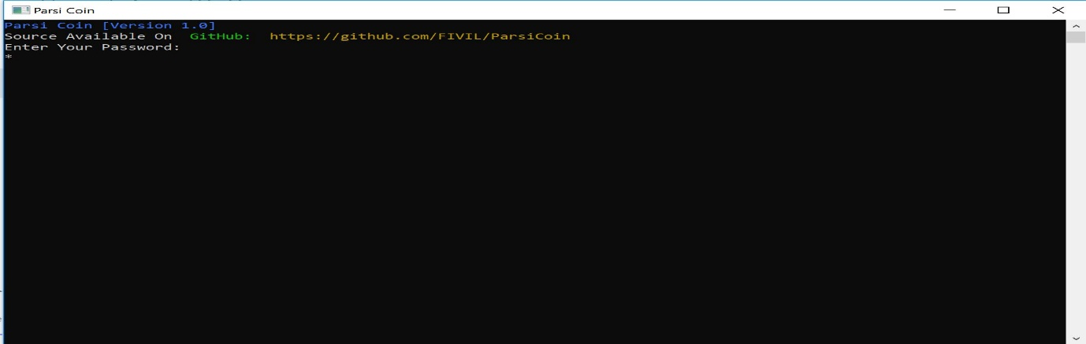

تصویر ‏5‑2 : اجرای دستور Init

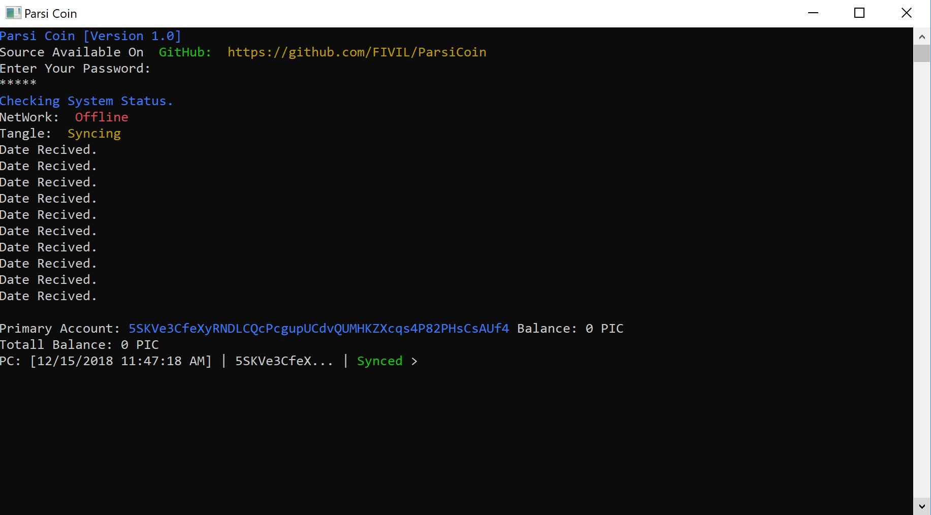

تصویر ‏5‑3: صفحه اول برنامه

#### دستور Exite

این دستور ابتدا همه فعالیت ایجاد شده در نشست [117] جاری را ذخیره کرده و سپس از برنامه خارج می­شود.

این دستور هیچ ورودی یا سوییچی نمی­پذیرد.

#### دستور Sync

این دستور به خاموش و یا روشن کردن سیستم همگام­ساز می­پردازد که باروشن بودن آن همگم­سازی به صورت خودکار انجام می­شود و با خاموش کردن آن سیستم به حالت برون خط [118] می­رود.

این دستور هیچ ورودی ندارد اما از دو سوییچ –N و –F پشتیبانی می­کند که به ترتیب به خاموش یا روشن کردن همگامساز می­پردازند.

#### دستور Account

این دستور برای مدریت حساب­های کاربری فرد می­باشد.

این دستور باتوجه به حالت درخواستی استفاده از آن ورودی­های متنوعی را دریافت می­کند همچنین از چهار سوییچ –A و-G و –P و –N پشتیبانی می­کند که به ترتیب به نمایش اطلاعات همه حساب­های کاربری، نمایش اطلاعات کامل یک حساب کاربری، انتخاب یک حساب کاربری به عنوان پیشفرض و ایجاد حساب کاربری جدید می­پردازد.

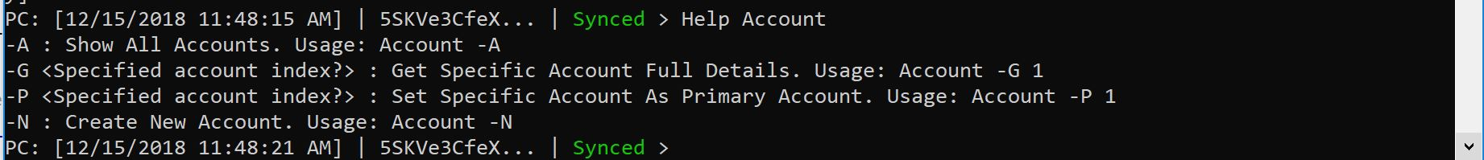

تصویر ‏5‑4: راهنمای دستور Account

#### دستور PrivateKey

این دستور برای کنترل کلید­های خصوصی کاربر طراحی شده است که به کمک آن می­توان به ذخیره اطلاعات کلید­های خصوصی بر روی فایل یا خواندن آن­ها از روی فایل متنی پرداخت.

این دستور وردی­های متنوعی بر اساس حالت استفاده از آن دارد که به تعیین مسیر فایل مورد نظر برای خواندن یا نوشتن اطلاعات می­پردازند، سوییچ­های آن شامل -E برای نوشتن اطلاعات و -I برای خواندن اطلاعات می­باشند.

#### دستور Send

این دستور به ایجاد و ارسال یک تراکنش و انتقال تعدادی توکن می­پردازد.

این دستور داری سوییچ خاصی نمی­باشد اما ورودی­های آن شامل مواردی از قبیل مقدار توکن برای ارسال و آدرس دریافت کننده و اکانت ارسال کننده می­باشند.

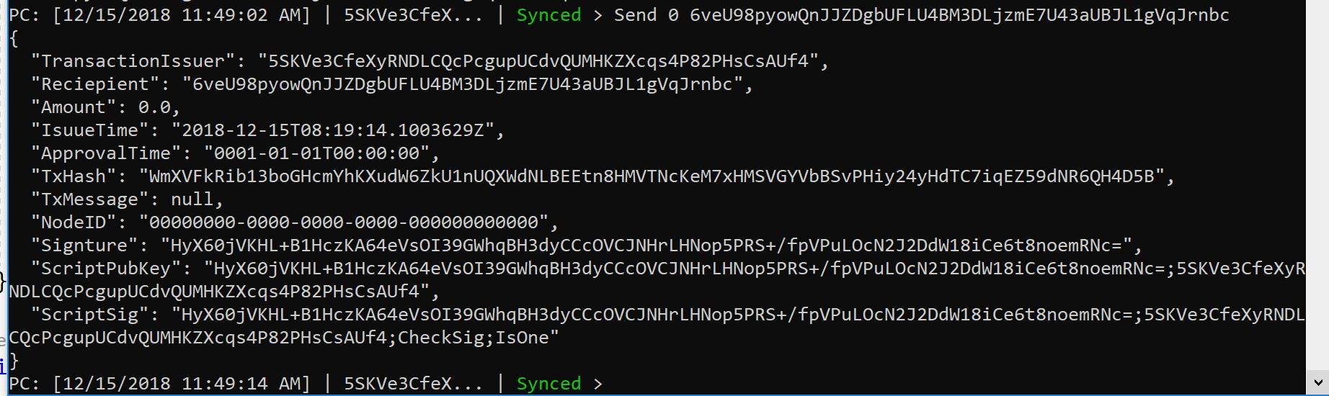

تصویر ‏5‑5: اجرا دستور Send و اطلاعات تراکنش ایجاد شده و امضا شده

#### دستور Recive

این دستور برای نمایش کلید عمومی حساب­های کاربری خودی برای دریافت می­پردازد.

#### دستور Peer

این دستور به منظور نمایش اطلاعات نظیر­ها و یا افزودن نظیر جدید و حذف نظیر موجود به کار می­رود.

این دستور بر اساس حالت استفاده از آن ورودی هایی را دریافت می­کند، سوییچ های آن شامل –A برای نمایش اطلاعات نظیر­ها، -N برای افزودن نظیر جدید و –D برای حذف نظیر فعلی می­باشد.



تصویر ‏5‑6: راهنمای دستور Peer

#### دستور Help

این دستور به نمایش راهنمای دستورات می­پردازد، درصورتی که هیچ دستوری برای نمایش راهنما انتخاب نشود به نمایش لیست دستورات می­پردازد.

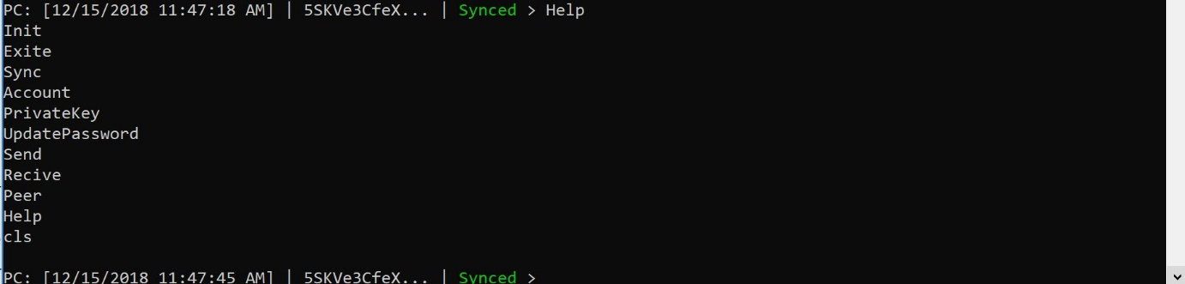

تصویر ‏5‑7: اجرا دستور Help

ورودی این دستور می­تواند اسم دستور مورد نظر برای دریافت راهنمای آن یا خالی باشد.

#### دستور cls

این دستور به پاک کردن اطلاعات نوشته شده در صفحه می­پردازد.

## لایه شبکه

این لایه در اصل وظیفه نقل و انتقال بسته های اطلاعاتی بر روی یک شبکه نظیر به نظیر را در گره­های اجرا کننده سرویس داره می­باشد در این لایه از پروتوکل TCP [119] برای نقل و انتقال بسته ها استفاده شده است، یکی از چالش های پیش­رو در این لایه عدم امکان وجود سرویس دهنده­ای با آدرس IP مشخص و قابل مشاهده برای همه سرویس گیرنده­ها می­باشد. بنابر این ضروری به نظر می­رسد که نظیر های موجود در شبکه که هر کدام پشت یک برگردان نشانی شبکه [120] و یا به اختصار NAT قرار دارند بتوانند به صورت مستقیم با یکدیگر ارتباط برقرار کنند از این رو عملیاتی با نام NAT Traversal لازم است انجام شود که راه انجام این عملیات نیز یک راهکار شبکه با نام Port Forwarding می­باشد که با انجام این عملیات در حقیقت یکی از Port های مسیر یاب [121] شبکه فرد اجرا کننده سرویس گیرنده باز شده و تمامی ترافیک دریافتی خود را به یک Port مشخص شده در سیستم ارسال می­کند به این ترتیب سیستم های موجود می­توانند اطلاعات ارسالی خود را به آدرس IP مشخص آن NAT ارسال می­کنند و سپس مسیر یاب مربوط بسته ها را به سمت کامپیوتر اجرا کننده سرویس ارسال می­کنند بنابر این دو نظیر می­توانند توسط شبکه اینترنت بایکدیگر ارتباط برقرار کنند.

### ارتباط امن در شبکه

باتوجه به اینکه بسته­های ارسالی و دریافتی بسته های حساسی هستند به نظر می­رسد که لازم است این بسته­ها که گاها از مسیر های نا امن در شبکه منتقل می­شوند بتوانند ابتدا رمزگذاری شوند در این سامانه برای این رمزگذاری از AES برای نقل و انتقال بسته ها استفاده شده است که رمز مورد نیاز برای هر ارتباط توسط الگوریتم­های رشته تصادفی ساز به صورت تصادفی ایجاد می­شوند و سپس با پروتکل انتقال رمزی به مانند پروتکل انتقال رمز Diffie Hellman و با کمک رمزنگاری نامتقارن RSA بین دو نظیر موجود در شبکه جابه جا می­شوند و سپس دو نظیر می­توانند بر روی یک کانال [122] امن شده ارتباطی با یکدیگر به نقل و انتقال داده بپردازند.

این ارتباط امن توسط دو کلاس در برنامه با نام­های SecureLineClient برای نظیری که سرویس گیرنده است و SecureLineServer برای نظیر سرویس دهنده پیاده سازی شده است. که خود این دو کلاس نیز از دو کلاس برای انجام پروتکل انتقال رمز با رمگذاری RSA با نام ها RsaKeyExchClient و RsaKeyExchServer استفاده می­کنند.

قطعه کد ‏5‑13: کلاس RSAKeyExchClient

class RsaKeyExchClient : IDisposable

{

private readonly RSACryptoServiceProvider _rsa;

private readonly string _pubKey;

public string PubKey { get => _pubKey; }

#region ctor

public RsaKeyExchClient()

{

_rsa = new RSACryptoServiceProvider();

_pubKey = Convert.ToBase64String(_rsa.ExportCspBlob(false));

}

#endregion

public AES ImportPassword(string Pass)

{

var key = Convert.FromBase64String(Pass);

var K = new Guid(_rsa.Decrypt(key, false));

return new AES(K);

}

public void Dispose()

{

_rsa.Dispose();

}

}

قطعه کد ‏5‑14 : کلاس SecureLineClient

public class SecureLineClient

{

private AES _aes;

private readonly RsaKeyExchClient _rsaKeyXchC;

public SecureLineClient()

{

_rsaKeyXchC = new RsaKeyExchClient();

}

public string PubKey { get => _rsaKeyXchC.PubKey; }

public void InitaiteServer(string send)

{

_aes = _rsaKeyXchC.ImportPassword(send);

}

public string Encrypt(string message)

{

if (_aes is null) throw new Exception("Not initaited");

return _aes.Encrypt(message).ToBase64();

}

public string Decrypt(string message)

{

if (_aes is null) throw new Exception("Not initaited");

return _aes.Decrypt(message).FromByteArray();

}

}

قطعه کد ‏5‑15: کلاس RSAKeyEchServer

class RsaKeyExchServer : IDisposable

{

private readonly RSACryptoServiceProvider _rsa;

#region ctor

public RsaKeyExchServer(string pubKey)

{

_rsa = new RSACryptoServiceProvider();

_rsa.ImportCspBlob(Convert.FromBase64String(pubKey));

}

#endregion

public string ExportPassWord(AES Aes)

{

var EncryptedKey = _rsa.Encrypt(Aes.PassWord, false);

return Convert.ToBase64String(EncryptedKey);

}

public void Dispose()

{

_rsa.Dispose();

}

}

قطعه کد ‏5‑16: کلاس SecureLineServer

public class SecureLineServer:IDisposable

{

private AES _aes;

private readonly RsaKeyExchServer _rsaKeyXchS;

public SecureLineServer(string pubKey)

{

_rsaKeyXchS = new RsaKeyExchServer(pubKey);

_aes = new AES();

}

public string InitaiteClient() => _rsaKeyXchS.ExportPassWord(_aes);

public string Encrypt(string message)

{

if (_aes is null) throw new Exception("Not initaited");

return _aes.Encrypt(message).ToBase64();

}

public string Decrypt(string message)

{

if (_aes is null) throw new Exception("Not initaited");

return _aes.Decrypt(message).FromByteArray();

}

public void Dispose()

{

((IDisposable)_aes).Dispose();

}

}

قطعه کد ‏5‑17: ;استفاده از SecureLine

public Usage()

{

var c = new SecureLineClient();

var s = new SecureLineServer(c.PubKey);

var password = s.InitaiteClient();

c.InitaiteServer(password);

while (true)

{

var data = Console.ReadLine();

var h = c.Encrypt(data);

Console.WriteLine(s.Decrypt(h));

data = Console.ReadLine();

var h2 = s.Encrypt(data);

Console.WriteLine(c.Decrypt(h2));

}

}

## بسته­های نرم افزاری استفاده شده

در این سامانه از بسته­های نرم افزاری زیر استفاده شده است:

1. بسته نرم افزاری Json.net که برای سرالایز [123] کردن اطلاعات از فرمت Json و به فرمت Json است.
2. بسته LiteDB برای کار کردن با api های LiteDB
3. بسته NbitCoin برای استفاده از توابع مرتبط با امضا دیجیتال ECC موجود در این بسته.
4. بسته NetStandardLibrary به عنوان بسته اصلی دربرگیرنده چهارچوب دات نت

## سورس کنترل [124]

نسخه کاملی از کد برنامه به صورت بسته­های سورس کنترل گیت [125] در سایت گیتهاب و در مسیر <https://github.com/FIVIL/ParsiCoin> موجود می­باشد.

منابع و مراجع

[1] Imran Bashir, Mastering Blockchain, Packt Publishing, 2018

[2] Andreas M. Antonopoulos, Mastering Bitcoin, O’Reilly, 2017

[3] Wiley Brand, Blockchain for dummies, IBM Limited Edition, 2017

[4] Satoshi Nakamoto, “Bitcoin: A Peer-to-Peer Electronic Cash System”, 2009

[5] BlockChain, https://en.wikipedia.org/wiki/Blockchain, 2018

[6] bitcoin difficulty chart at https://bitinfocharts.com/comparison/bitcoin-difficulty.html, 2018

[7] Andrew S. Tanenbaum, Distributed Systems, Maarten van Steen, 2017

[8] Chris Dannen, Introducing Ethereum and Solidity, Apress, 2017

[9] Nicolas Dorier, Programming the blockchain in C#, GitBook, 2018

[10] Narayan Prusty, Building Blockchain Projects, Packt Publishing, 2017

[11] Ethereum foundation, “Ethereum white paper”, 2014

[12] Ethereum foundation (Dr.Gavin Wood), “Ethereum yellow paper”, 2015

[13] Ethereum foundation (Micah Dameron), “Ethereum Beigepaper”, 2015

[14] IOTA (Serguei Popov) “The Tangle”, 2018

[15] Leemon Baird, Mance Harmon, and Paul Madsen “Hedera: A Governing Council & Public Hashgraph Network”, 2018

[16] IOTA documentation, https://docs.iota.org, 2018

[17] Directed acyclic graph, [WIKIPEDIA]Directed_acyclic_graph, 2018

[18] Merkle tree, [WIKIPEDIA] Merkle_tree, 2018

[19] Kass, “Creating Your First Blockchain with Java” available on medium, 2017

1. Cryptocurrency
2. Bitcoin
3. Satoshi Nakamoto
4. IOT
5. State machine
6. Merkle tree
7. Gold Standard
8. به طور مثال هر یک ریال ایران برابر یکصدوهشت‌هزاروپنجاه‌وپنج‌ده‌میلیونیم (۰٫۰۱۰۸۰۵۵) گرم [طلای](https://fa.wikipedia.org/wiki/%D8%B7%D9%84%D8%A7) خالص است.
9. Fiat Currency
10. Credit Card
11. Debit Card
12. ATM
13. POS
14. Digital Currency
15. Crypto Currency
16. Liberty Reserve
17. Digital signature
18. Proof-of-Work
19. Peer-To­-Peer
20. consensus
21. BitCoin
22. Block Chain
23. cryptography
24. Enigma Machine
25. Alan Mathison Turing
26. Advanced Encryption Standard
27. [Symmetric-key](https://en.wikipedia.org/wiki/Symmetric-key_algorithm)
28. Public-key cryptography, or asymmetric cryptography
29. Public Key
30. Private Key
31. Rivest–Shamir–Adleman
32. elliptic curve cryptography
33. Diffie–Hellman key exchange
34. Hypertext Transfer Protocol Secure
35. Hash Function
36. Quantum computer
37. Shor's algorithm
38. Quantum cryptography
39. Hash Table
40. Cryptographic hash function
41. Merkle tree
42. Binary Tree
43. Trie
44. Lamport Signature
45. Character encoding
46. Character
47. American Standard Code for Information Interchange
48. Client-Server
49. Peer
50. Virtual Machine
51. Java
52. .Net
53. Jave Virtual Machine
54. Common Language Runtime
55. CPU
56. Assembly
57. Ethereum Virtual Machine
58. Satoshi Nakamoto
59. Transaction
60. Node
61. Sync
62. Difficulty
63. Mining
64. Block Reward
65. Proofs
66. Proof Of Stake
67. Proof Of Capacity
68. Proof Of Burn
69. Block chain 2.0
70. Turing completeness
71. Ethereum
72. Smart Contract
73. Longest Chain Is Valid
74. Orphaned Blocks
75. Fork
76. Update
77. Soft Fork
78. Hard Fork
79. Compatible
80. Bitcoin Classic
81. Micro Payment
82. Transaction Fee
83. Scalability
84. Miners
85. HashGraph
86. Block Chain 3.0
87. IOT
88. Cycle
89. Directed Acyclic Graph
90. Block Chain 4.0
91. artificial intelligence
92. Deep Learning
93. White Paper
94. Kilo byte
95. Unspent Transaction Output
96. Protocol
97. Stack
98. Bit
99. Compile
100. Dapps
101. State Machine
102. Account
103. GUI
104. ParsiCoin
105. Gossip
106. Component
107. Command Line Interface
108. Graphic User Interface
109. Class
110. Static
111. Interface
112. String
113. Pointer
114. Console
115. Switch
116. Sync
117. Session
118. Offline
119. Transmission Control Protocol
120. Network Address Translation
121. Router
122. Channel
123. Serialize
124. Source Control
125. Git